Март 2021 г. Обновление №187
- Пункт меню «Переключить размер иконок» теперь влияет и на размеры «иконок» в журналах.
- Изменен алгоритм выгрузки з/а в архив. Параметр «По дате корректировки(создания) записи» изменен на «Добавить откорректированные з/а за период». Теперь по умолчанию выгружаются записи актов по реквизиту «Дата записи». Если включена «птичка» в параметре «Добавить откорректированные з/а за период», то при выгрузке будут дополнительно добавлены з/а откорректированные за соответствующий период (составленные ранее). Параметр «минимальный год записи акта» так же влияет на выгрузку.

Декабрь 2020 г. Обновление №186
- Исправлена ошибка выгрузки в статистику.
Декабрь 2020 г. Обновление №185
- Добавлена возможность выполнять запросы в ГИС РН из отдельной формы (не из записи акта) по кнопке . После выполнения запроса данные сохраняются в отдельном реестре «Запросы в ГИС РН» («Реестры» →«Запросы в ГИС РН»). После выполнения запроса он автоматически сохраняется и его нельзя откорректировать. В случае необходимости можно выполнить печать полученной информации, дополнительно будет выведена информация о пользователе, который выполнил запрос, а также время и идентификатор запроса.
- Справочник типов документов удостоверяющих личность расширен значениями ID-карты и биометрическими документами.
- В меню «Помощь» добавлен пункт, для корректировки URL с которых обновляются списки отозванных сертификатов (СОС). На корректировку открывается файл CrlDPExt.txt, который должен находиться в папке, откуда загружается библиотека AvCryptMail.dll. Если файл существует, и он заполнен, существует возможность заполнить его значениями «по умолчанию». Для этого очистите его, сохраните и повторно откройте его на корректировку. Вам будет предложено заполнить его значениями «по умолчанию». Доступны два списка URL СОС «по умолчанию» со ссылками на адрес 10.30.254.20 и ссылками на сайт nces.by.
- В сервисных функциях доступны новые возможности:
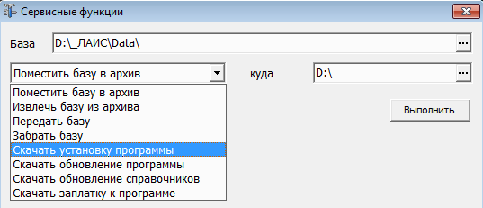

Июль 2020 г. Обновление №184
- В режиме поиска по кнопке , если в результате запроса ничего не найдено на экран формы поиска будет выведено сообщение: «По введенному запросу ничего не найдено».
- При загрузке записей акта из загс в архив, наименование органа будет перезаписываться только в случае наличия в загружаемом справочнике наименований на русском, белорусском языках и штампа.
- При загрузке записей акта из загс в архив, при включенном параметре «Запись с предварительным поиском каждой записи» для записей актов о рождении, смерти и браке поиск осуществляется с учетом того, что запись восстановленная или нет.
- Режим поиска дублирующих записей акта теперь работает с учетом типа записи: восстановленная.
- В выходной форме «Рождения. Аналитика за период» добавлены параметры: «Для двойни, тройни добавлять дату рождения (ребенка)», по умолчанию подсчет идет по дате записи акта и ФИО матери и «Учитывать восстановленные записи».
- При печати алфавитных книг добавлен параметр «Кратность межстрочного интервала», принимает значения: 1, 1.5, 2.
- В реестре записей акта о расторжении брака добавлены реквизиты «ОН фамилия после» и «ОНА фамилия после». Для создания условий при отборе (кнопка ) добавлены реквизиты «ОН сменил фамилию» и «ОНА сменила фамилию».

Июнь 2020 г. Обновление №183
- Для каждого пользователя программы добавлена возможность установить тип ЭЦП, используемой для взаимодействия с ГИС РН. В зависимости от выбранного типа вверху главного окна программы будет подсвечиваться: или .
Для изменения типа ЭЦП, необходимо войти в программу под пользователем “АДМИНИСТРАТОР” и выбрать в меню: «Сервис»→«Дополнительно»→«ГИС РН Тип используемой ЭЦП».
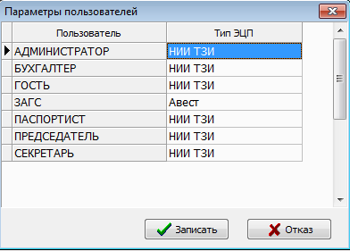
Если в качестве используемой ЭЦП выбрано значение «Авест», то при старте, программа попытается загрузить библиотеку «AvCryptMail.dll» и в случае успешной загрузки в пункте меню «О программе» будет отображена об этом информация:
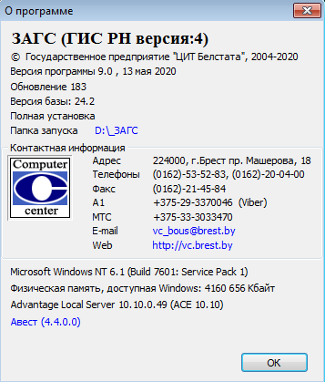
Для обновления списков отозванных сертификатов можно воспользоваться пунктом меню: «Помощь»→«Обновить СОС ГосСУОК». Адреса для обновления СОС читаются из файла CrlDPExt.txt в папке установки Avest.
- При использовании сертификата открытого ключа (СОК) ГосСУОК после установки программы SChannel согласно руководству оператора необходимо указать его в поле "Путь к сертификату", предварительно скопировав СОК в кодировке Base-64.
Вышеуказанные действия можно выполнить вручную, следуя п.3.5.2 руководства оператора программы SChannel или воспользоваться пунктом меню «Помощь»→«Сохранить сертификат в Base64».
СОК сохраняется в папку CA где установлена программа SChannel. Выберите этот сертификат в поле "Путь к сертификату" настроек программы SChannel.
- Форма заявления о регистрации расторжения брака приведена в соответствие с постановлением Министерства юстиции РБ № 101 от 29.06.2020.

Апрель 2020 г. Обновление №182
- ВНИМАНИЕ! После установки обновления необходимо через пункт меню «Сервис»→«Дополнительно»→«Выполнить обработку» выбрать пункт «Проверить пустой код территории в з/а о браке и расторжении брака» для устранения ошибки с пустым кодом территории.
- В пункте меню «Отчеты»→«Отчеты по ЗАГС» добавилась выходная форма “Установления отцовства. Родители по возрастам, основание записи”.
- Добавилась возможность выгрузки (для районных загсов) и загрузки (для областных архивов) из алфавитной книги.
При выгрузке Сервис->Выгрузить алфавитную книгу необходимо ввести параметры выгрузки:
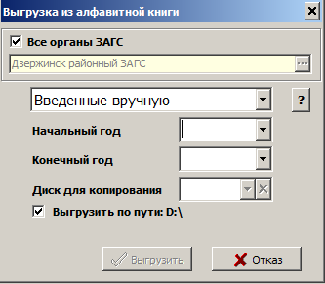
Выгружать можно все записи алфавитной книги (или только записи, введенные вручную) за выбранный период. Рекомендуется выгружать только записи, которые вручную заносились в алфавитную книгу за предыдущие годы, так как записи из реестров попадают в областной архив при выгрузке Сервис->Выгрузить документы ЗАГС.
При загрузке Сервис->Загрузить алфавитную книгу необходимо ввести следующие параметры загрузки:
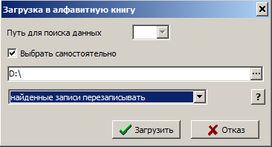
Разъяснения по поводу выбора значения параметра читайте по кнопке (информация о параметре).
- В записи акта о расторжении брака подключен шаблон к полю «Изменения».
- В справочник органов регистрации добавлен реквизит «Номер для показа».
- При выписке повторных свидетельств о рождении для старых записей актов добавилась возможность запросить данные о ребенке в регистре населения. Для выполнения запроса выберите пункт меню «Запросить данные по ребенку» по кнопке .
- На закладке «Администрирование» добавился параметр «В заявлении о перемени ФИО использовать только шаблон». Если выбрано значение параметра «Да», то в причине перемены можно выбирать значение только из шаблона, ручная корректировка при этом запрещена.

Февраль 2020 г. Обновление №180-181
- В пункте меню «Отчеты»→«Отчеты по ЗАГС» добавились выходные формы по аналитике регистраций расторжения брака.
- В графиках предварительной записи добавилась возможность выбрать график за предыдущие годы.
- Исправлены выявленные ошибки и неточности в программе.
- По просьбе Белстата изменен метод определения кода территории в записях актов. Если раньше, в случае нескольких населенных пунктов с одинаковыми названиями в одном районе, выбирался первый из найденных, то сейчас в этом случае после ввода населенного пункта необходимо выбрать нужный населенный пункт из списка. Если после определения кода территории Вы визуально определили, что выбран не тот населенный пункт, щелкните мышкой по коду территории и выберите нужный.

Декабрь 2019 г. Обновление №178-179
- При работе с программой на нескольких компьютерах в сети возникает необходимость уточнить, кто из пользователей корректировал ту или иную запись (либо отправлял ее в регистр) и дату корректировки записи. Чтобы воспользоваться этой возможностью, необходимо чтобы каждый пользователь входил в программу под своим именем. Если все пользователи будут работать под именем «Администратор», то актуальна для просмотра будет только дата корректировки записи. В записи акта по кнопке «Информация о пользователях с датой корректировки» можно просмотреть таблицу, в которую программа записывает следующие значения:
- создание документа,
- запись документа,
- запись документа (ГИС РН),
Для записи данного значения отслеживаются изменения соответствующих реквизитов:
- з/а о рождении: номер и дата записи, свидетельство, ФИО, ИН, дата рождения, место рождения;
- з/а о смерти: номер и дата записи, свидетельство, ИН, дата смерти, причина смерти, место смерти, документ подтверждающий факт смерти, смерть последовала;
- з/а о браке: номер и дата записи, свидетельство, ИН, фамилия после брака;
- з/а о расторжении брака: номер и дата записи, свидетельство, ИН, фамилия после расторжения брака;
- з/а о перемене ФИО: номер и дата записи, свидетельство, ИН, ФИО после перемены;
- з/а об установлении отцовства: номер и дата записи, свидетельство, дата рождения ребенка, ФИО ребенка после установления отцовства, ИН отца и матери
- з/а об установлении материнства: номер и дата записи, свидетельство, дата рождения ребенка, ФИО ребенка после установления материнства, ИН отца и матери.
- отправлен в ГИС РН.
- В реестрах актовых записей добавилась графа «Корр. реквизитов ГИС РН», а в системных отборах (по кнопке ) добавился отбор «Корректировка после взаимодействия с ГИС РН». По этому отбору будут отобраны переданные в регистр записи, в которых корректировались передаваемые в ГИС РН реквизиты.
- На закладке «Администрирование» добавился параметр «Параметры корректирует администратор (не локальные)». Если выбрано значение параметра «Да», то корректировать общие (черного цвета) параметры сможет только пользователь под именем «Администратор». При этом локальные параметры (синего цвета) доступны для каждого пользователя конкретного компьютера.
- В справке об отсутствии записи акта о заключении брака увеличена значность реквизита «номер акта» для записей акта о смерти и расторжении брака.
- Если при оформлении записи акта об установлении отцовства фамилия матери после брака изменилась, то при внесении изменений в запись акта о рождении в поле «Изменения» будет автоматически записан текст об изменении фамилии матери. Текст будет сформирован на основании информации, введенной по кнопке (фамилия после брака). Информация может быть введена вручную либо автоматически заполнится, если отец выбран из записи о браке.
- Для корректной передачи записи акта в ГИС РН при отсутствии фамилии необходимо в поле фамилия набирать значок «-».
- При вводе РКК по административным процедурам добавилась возможность выбрать заявителя из актовой записи о рождении или актовой записи о смерти (кнопка ).
- Добавилась возможность при смене руководителя (например, при уходе его в отпуск) выбрать его из справочника должностных лиц, а не корректировать вручную в параметрах. На главной странице программы по кнопке выберите руководителя из справочника, и его должность и фамилия будут автоматически изменены в параметрах на закладке «Общие». Обратите внимание: если в программу вы заходите не под именем «АДМИНИСТРАТОР», то кнопка доступна только в том случае, если в параметрах на закладке «Администрирование» в параметре «Параметры корректирует администратор (не локальные)» выбрано «Нет».
Если вы ведете журнал заявлений о регистрации заключения брака (о регистрации расторжения брака) и на основании заявлений автоматически формируете актовые записи о заключении (о расторжении) брака, то в этом обновлении добавилась возможность перед формированием записей выбрать руководителя и специалиста, которые будут подписывать сформированные записи. При этом должность и фамилия руководителя и специалиста в параметрах не изменятся.
Если при создании актовых записей на основании заявлений поля «Руководитель» и «Специалист» оставить пустыми, то в актовых записях руководитель и специалист подставятся из параметров.
- Отчеты «О государственной регистрации актов гражданского состояния», «О движении бланков гербовых свидетельств» приведены в соответствие с приложениями 12, 13 постановления Министерства юстиции РБ № 212 от 30.11.2018 «Об утверждении форм ведомственной отчетности на 2019 год».
В параметрах на закладке «Общие» добавился параметр «Лицо ответственное за составление отчетности» для внесения в вышеуказанные отчеты.
- В заключении о внесении изменений в запись акта в части 2 добавлен реквизит «разрешить». Если реквизит в течение следующего года будет заполняться, то в ведомственной отчетности «О государственной регистрации актов гражданского состояния» количество заключений о внесении изменений (всего) и количество отказов в изменении будут подсчитываться автоматически.

Октябрь 2019 г. Обновление №177
- В записи акта о регистрации брака на закладке «Расторгнут (прекращен)» значность реквизита «номер записи» увеличена до 30 символов.
- Для ускорения работы с реестрами при большом объеме информации, накопленной в базе, добавилась возможность установить год, с которым будет вестись работа. При этом реестр будет открываться с отбором по установленному году.
Если скорость работы с реестрами устраивает, и нет необходимости в установке года, выберите значение «Нет» для параметра «Доступна установка года просмотра для журналов» в Сервис->Параметры на закладке «Общие».
В противном случае, установите год просмотра по кнопке (если большие «иконки», то по кнопке ). Выберите реестры, для которых отбор по году будет актуален, по кнопке (если большие «иконки», то по кнопке ) в пункте «Установить типы журналов просмотра по годам».
Для каждого компьютера установка года просмотра настраивается отдельно.
Если год просмотра установлен, но пользователь создал свой отбор, в котором участвует дата, то год просмотра учитываться не будет, и отбор по дате будет произведен по всем записям реестра.
- Добавлен график предварительной записи на регистрацию расторжения брака. Работает аналогично графику предварительной записи на регистрацию заключения брака.
- Обратите ВНИМАНИЕ: печать в свидетельствах должна ставиться согласно п.62 Инструкции по делопроизводству № 4 от 19.01.2009 г. или пункту 7.26 СТБ 6.38-2016.
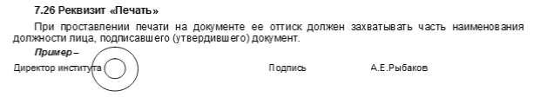

Сентябрь 2019 г. Обновление №176
- Напоминаем: выполнена доработка программы в связи с Постановлением Совмина РБ № 228 от 10 апреля 2019 г. «Об особенностях внесения отдельных персональных данных и их актуализации в регистре населения».
Для передачи записей актов о регистрации смерти, брака, расторжения брака, совершенных до 26.07.2013г. необходимо по кнопке выбрать «Идентификационный номер не подлежит печати». Запись будет передана в ГИС РН без контроля по дате.

Август 2019 г. Обновление №175
- При печати актовых записей регистр символов будет соответствовать набранному тексту при вводе (ФИО не будет переводиться на верхний регистр).
- В записях актов добавилась возможность изменить регистр букв ФИО и адресов в ранее сохраненной актовой записи. Для этого по кнопке необходимо выбрать «Преобразовать регистр ФИО и адреса (параметр)» или комбинация клавиш <Ctrl-R>. Регистр букв в вышеназванных полях измениться согласно параметру «Контроль регистра ввода символов ФИО в з/а». Рекомендуем выбрать значение параметра «первый символ вверх».
- В графике предварительной записи заключения брака по кнопке добавилась выходная форма «Список на день».

Июнь 2019 г. Обновление №174
- В предыдущем обновлении № 173 заявления об изменение фамилии, избранной при заключении брака, в соответствии с частью пятой статьи 21 сохранялись в журнал о регистрации перемены ФИО вместо журнала заявлений о внесении изменений.
После установки обновления № 174 введенные вышеуказанные заявления будут автоматически перемещены из журнала заявлений о регистрации перемены ФИО в журнал заявлений о внесении изменений. При необходимости откорректируйте нумерацию заявлений в журналах.
Для ввода заявления об изменение фамилии, избранной при заключении брака, в соответствии с частью пятой статьи 21 выберите пункт меню «Заявление об изменение фамилии, избранной при заключении брака» или нажмите кнопку .
В заявлении по кнопке из записи акта о браке можно выбрать невесту. В случае необходимости переключения на выбор жениха необходимо нажать на кнопку (рядом с кнопкой ), после чего при выборе актовой записи о браке в заявлении подставятся данные жениха.
Если в заявлении выбирается невеста или жених из актовой записи о браке, то становится доступной кнопка , по которой можно открыть запись акта о браке и, нажав на кнопку , внести изменения в запись (старая фамилия будет записана в историю).
- По просьбе Минюста НАПОМИНАЕМ о возможности изменения регистра букв:
- При запросе данных из Регистра населения ФИО и место рождения приходят на верхнем регистре (большими буквами). Есть возможность в параметрах ГИС РН выбрать изменение регистра букв полученных ФИО и адресов.
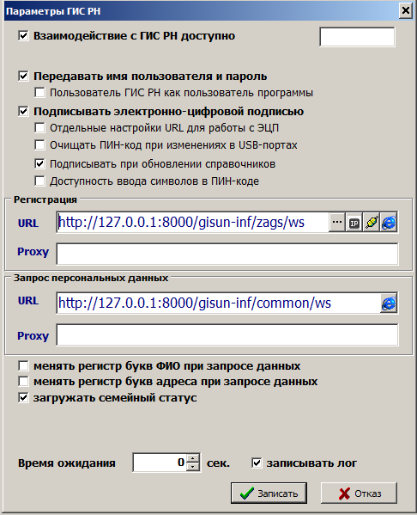
Если необходимо, чтобы в фамилии, имени, отчестве первая буква была большой, а остальные буквы маленькими (например, ИВАНОВ преобразуется в Иванов), поставьте «птичку» в поле «менять регистр букв ФИО при запросе данных».
Если необходимо, чтобы адреса, которые приходят из регистра большими буквами, преобразовались аналогично описанным выше ФИО (например, Г.МИНСК преобразуется в г. Минск), поставьте «птичку» в поле «менять регистр букв адреса при запросе данных».
- В параметрах на закладке «Свидетельства» есть параметры для печати свидетельств: «Регистр печати свидетельства» и «Регистр печати в свидетельстве ФИО». Данные параметры позволяют отдельно от остального текста настроить печать ФИО на нужном вам регистре.

Май 2019 г. Обновление №173
- Добавилась возможность при выписке справки об отсутствии записи акта о браке по идентификационному номеру запросить данные о человеке из ГИС РН (кнопка ).
- При печати двух свидетельств в записи акта об установлении отцовства добавилась возможность поставить «точку» напротив нужного свидетельства (например, с откорректированной датой).
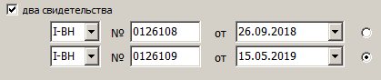
- Поле «номер записи о регистрации брака» в записи о регистрации рождения и в записи об усыновлении (удочерении) увеличено до 30 символов и позволяет вводить не только цифровые значения.
- Выполнена доработка программы в связи с Постановлением Совмина РБ № 228 от 10 апреля 2019 г. «Об особенностях внесения отдельных персональных данных и их актуализации в регистре населения».
В записях актов о регистрации смерти, брака, расторжения брака добавилась возможность при наличии идентификационных номеров НЕ ПЕЧАТАТЬ их в выходных формах (свидетельстве, актовой записи, выписке).
Для этого по кнопке выберите «Идентификационный номер не подлежит печати». Рядом с идентификационным номером в записи акта появится значок и идентификационный номер печататься не будет.

Апрель 2019 г. Обновление №172
- Добавилась возможность печатать заявление о расторжении брака по решению суда. Если при оформлении заявления о расторжении брака на вкладке «Часть 2» вместо значения «по взаимному согласию» выбрать значение «решение суда о раст. брака», то добавится вкладка «Суд» для ввода необходимой информации. Заявление при этом будет помечено значком .
В журнале заявлений о регистрации расторжения брака такие заявления по решению суда будут подсвечиваться синим цветом.

Март 2019 г. Обновление №171
- В заявлении о регистрации заключении брака добавилась возможность вводить сведения, запрашиваемые органом загса. Эти сведения будут печататься в соответствующих графах журнала заявлений.
- В параметрах на закладке Свидетельства добавлен параметры: «Свидетельство о браке, дата рождения - две последние цифры» и «Свидетельство о перемене ФИО, дата рождения - две последние цифры»». На основании Постановления Минюста РБ от 31 октября 2001 г. № 23 (в редакции от 29.01.2019) в новой форме бланка этих свидетельств год должен печататься полностью (четыре цифры). При использовании бланков свидетельств новой формы в параметре выберите значение «Нет».
- В справочнике серий свидетельств неправильно набранные серии печатаются красным цветом.
- Добавилась возможность ввода и печати заявления о внесении изменений, дополнений, исправлений в запись акта гражданского состояния. При сохранении введенных заявлений автоматически формируется журнал.
- В заключении о внесении изменений в запись акта добавлена возможность выбора заявления.
- В записи акта о перемене имени и заключении о перемене имени добавилась возможность выбрать заявление о перемене ФИО (кнопка ).
- Добавилась возможность из записи акта об усыновлении напечатать заявление о регистрации усыновления. На основании введенных записей об усыновлении формируется журнал заявлений о регистрации усыновления (работа с журналом ведется аналогично ведению журналов о рождении, о смерти, об установлении отцовства).
- В главном меню по кнопке добавился пункт “Переключить размер “иконок”.
Ниже приведены виды «иконок», которые настраиваются в программе согласно Вашему выбору:
…..
…..
Если настроены крупные “иконки”, то выбрать пунк мненю “Переключить размер “иконок” можно по кнопке .
- В реестре записей о рождении в отбор по условию (кнопка ) добавлен отбор “Статья 55 без установления отцовства (до 18), который осуществляет поиск записей акта по дате рождения ребенка по заявлению матери без установления отцовства. с детьми до 18 лет (мертворожденные и умершие в течение первых шести дней жизни исключены).

Январь 2019 г. Обновление №170
- Согласно Постановлению Минюста РБ № 228 от 28.12.2018, вступающего в силу с 1 февраля 2019 г., формы заявлений и журналов, связанных с регистрацией актов гражданского состояния, приведены в соответствие.
В связи с этим упраздняется параметр «Бланки заявлений с ИН» на закладке «Дополнительно». Обратите внимание: за вид печати приложения в вышеуказанных формах отвечает параметр «Тип печати приложения» на закладке «Соц.защита/справки».
- В параметрах на закладке «Дополнительно» добавлен параметр «В заявлении о браке печатать телефоны и свидетелей». Если значение параметра «Да», то в заявлении на регистрацию брака дополнительно будут печататься телефоны жениха, невесты и ФИО свидетелей.
- Для автоматической печати должности, ФИО в заявлениях введите данные в параметр «Заявления (должность, фамилия)» на закладке «Дополнительно». Текст может содержать несколько строк.

Январь 2018 г. Обновление №169
- Изменена процедура проведения свидетельств (Сервис->Проведение свидетельств).
- Расширена графа место жительства в записи акта о смерти.
- Изменена печать алфавитной книги для записей актов о расторжении брака (добавлен учет органа ЗАГС).

Декабрь 2018 г. Обновление №168
- В Отчеты->Отчеты по ЗАГС добавилась выходная форма «Информация по оперативной отчетности». Для получения корректных цифр в данной форме необходимо в справочнике органов регистрации заполнить графу «Сельский ЗАГС» по всем органам регистрации. При установке обновления программа автоматически проставит «птички» в графе. Проверьте: Сельские ЗАГСы должны быть отмечены «птичкой», в городских ЗАГСах «птички» не должно быть.
- В Отчеты->Отчеты по ЗАГС добавились выходные формы:
- Информация о регистрации в сравнении с прошлым годом
- Опись записей актов
- Информация о регистрации браков
- Информация о регистрации рождений
- Информация о регистрации смертей. В графы данной формы включены следующие коды причин смерти: Алкоголь - G31.2, G62.1, G72.1, I42.6, K29.2, K70.0, K70.1, K70.2, K70.3, K70.4, K70.9, K86.0, K86.1, Y91.0, Y91.2, Y91.3, Y91.9, Z81.1, начинающиеся на F10.; Суицид - X60-X84; Несчастный случай - начинающиеся с букв V,W,S,T,Y(за исключением алкоголя); Устанавливается – с пустой причиной; Старость – начинающиеся на R54; По болезни – расчетная графа: от общей суммы отнимается сумма вышеперечисленных граф.
- В Отчеты->Отчеты по ЗАГС добавилась возможность исключить видимость неиспользуемых выходных форм из предлагаемого списка, а при необходимости включить их обратно в список. Для этого нажмите кнопку и отметьте «птичками» нужные вам выходные формы. Данная настройка может использоваться для каждого рабочего места.
- При вводе актовой записи о смерти добавилось поле «Письменное заявление», в котором можно выбрать причину письменного заявления. Заполнить список причин необходимо в Справочники->Шаблоны ввода->Причина письменного заявления в з/а о смерти.
При формировании журнала учета заявлений о регистрации смерти на основании актовых записей можно выбрать только актовые записи с письменным заявлением.
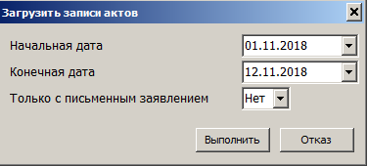
Причины письменных заявлений заносятся в графу «Примечание» журнала учета заявлений о регистрации смерти.
- В Сервис->Дополнительно изменился алгоритм работы функции «Проверка дублирования записей актов». Задублированные записи удаляются, при этом в базе остаётся наиболее заполненная запись (в предыдущей версии программы оставалась первая найденная запись).
- При запросе данных в ГИС РН из заявления или записи о регистрации брака будет приходить семейное положение (в случае, если решения принимались после 26.07.2013 г. и у Вас есть договор на получение этих данных). Если семейное положение – «состоит в браке», то картинка будет нижеследующей;
- Пользовательские настройки реестров (размер и позиция окна, ширина и порядок граф, высота строк) НЕ будут сбрасываться после установки обновлений. При необходимости вернуться к стандартным настройкам реестров выполните Помощь->Восстановить настройки реестров.
- В параметрах на закладке «Свидетельства» добавились параметры для печати свидетельств: «Регистр печати свидетельства» и «Регистр печати в свидетельстве ФИО». Данные параметры позволяют отдельно от остального текста настроить печать ФИО на нужном вам регистре.

Июль 2018 г. Обновление №166
- В актовой записи о браке и в заявлении на регистрацию брака при запросе данных в Регистре населения приходит информация о решениях суда (если таковые присутствуют по запрашиваемому идентификационному номеру и у Вас есть договор на получение этих данных). Информация отражается на закладке «Решения суда (ГИС РН)».
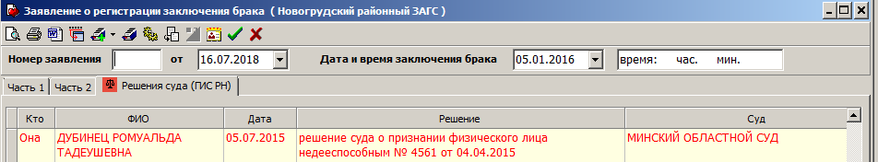
Также при запросе из Регистра населения приходит дата выписки по месту жительства (поле рядом с «какого года проживает»). Дата приходит только в том случае, если человек нигде не зарегистрирован.
- В параметрах на закладке «Соц.защита/справки» добавился параметр «Добавлять в колонтитул извещений ФИО специалиста». Если значение параметра «Да», то в извещениях будет печататься ФИО специалиста.
- Во все записи актов добавлен реквизит «Дата корректировки», по нему можно осуществлять поиск и сортировку.
- В записях актов о рождении, установлении отцовства, браке и расторжения брака добавлен вывод значения реквизита «статус в ГИС РН» (выводится возле слов Отец, Мать, Он, Она). Значение реквизита «статус в ГИС РН» заполняется при запросе данных из ГИС РН. Статус не подсвечивается, если по данному человеку запрос в Регистр населения не осуществлялся.
- В записи акта о рождении добавлена возможность выбора из шаблона значения гр.28. Если необходимо занести значение шаблона в три реквизита (заявитель, место жительства, паспортные данные), набранный шаблон должен быть разделен символоми «#».
- В записи акта о рождении добавлена возможность удаления данных по матери, например в случае лишения родительских прав.
- Добавилась возможность выгружать записи актов по дате корректировки записи акта.
Если параметр включен то, отбор записей для выгрузки осуществляется по реквизиту «Дата корректировки». Необходимо учитывать, что при выписке или корректировке “старой записи” (например за 1975 год), она так же будет выгружена, если ее корректировка осуществлялась, в периоде за который осуществляется выгрузка. Дополнительно выгрузку можно ограничить минимальным годом выписки записей акта.
Если параметр отключен, то выгрузка осуществляется, как и ранее по «Дате выписки».
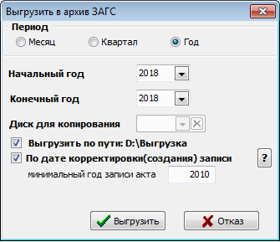
- Для архивов ЗАГС добавилась возможность при загрузке записей актов (меню «Сервис») отметить параметр «Запись с предварительным поиском каждой записи.
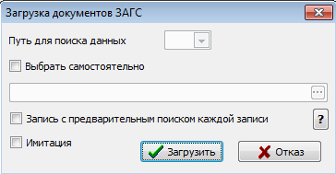
Если «птичка» в параметре не стоит (параметр ОТКЛЮЧЕН), то загрузка работает как прежде, то есть перед началом загрузки из базы удаляется информация с учетом органа ЗАГС, периода и номера подразделения, после чего все записи из загружаемого файла добавляются в базу.
Если «птичка» в параметре стоит (параметр ВКЛЮЧЕН), то перед загрузкой каждой записи осуществляется поиск по номеру, дате и органу ЗАГС. Если в базе запись найдена, то производится ее замена из загружаемого файла, при этом списки повторных свидетельств объединяются. Если наименование органа ЗАГС в загружаемой записи введено вручную (не выбрано из справочника), то поиск такой записи не осуществляется, и она автоматически добавляется в базу.
- В Сервис->Дополнительно добавлена функция «Проверка дублирования записей актов».
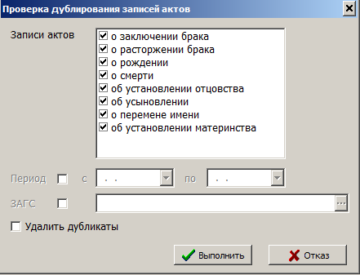
«Птичками» можно отметить те виды записей актов, которые необходимо проверить.
При необходимости проверки за определенный период поставьте «птичку» в поле «период» и введите начальную и конечную даты. Для проверки записей конкретного ЗАГСа поставьте «птичку» в поле «ЗАГС» и выберите нужный орган регистрации. После окончания проверки будет выдан протокол с результатом проверки. Если в поле «Удалить дубликаты» стоит «птичка», то задублированные записи будут удалены, при этом в базе останется первая найденная запись, а списки повторных свидетельств будут объединены.

Май 2018 г. Обновление №165

- Добавилась возможность печати заявления о выдаче повторного свидетельства. Заявление можно оформить в меню Дополнительно->Заявление о выдаче повторного свидетельства или непосредственно в актовой записи по кнопке .
Если заявление вводится на основании записи и при этом заполнены дата, серия и номер повторного свидетельства, то при сохранении заявления программа выдаст сообщение:
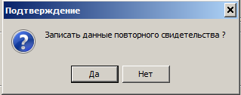
При утвердительном ответе серия, номер, дата повторного свидетельства будут записаны в запись акта на закладке «Повторные свидетельства».
После сохранения заявление можно просмотреть в реестре дополнительных документов.
- Добавилась возможность в сообщении о смерти иностранного гражданина при необходимости печатать место рождения и место жительства. Для этого в параметрах на закладке «Соц.защита/справки» поставьте «Да» в параметре «В сообщении о смерти иностранца печатать места рождения и жительства».

Март 2018 г. Обновление №164

- Исправлена ошибка формирования записей акта о расторжении брака из заявления.
- Изменена выходная форма печати записи акта о смерти, расширена до трех строк информация о заявителе.

Март 2018 г. Обновление №163

- В заявлении о регистрации перемены ФИО к полю «Документы» подключен шаблон (кнопка или по клавише F10).
- В заявлении о регистрации расторжения брака к полю «Отметка об исполнении» подключен шаблон (кнопка или по клавише F10).
- В заявлении о регистрации расторжения брака в поле «Отказ» добавлена возможность выбора: отказ от регистрации или неявка на регистрацию.
Поле «отказ» доступно при создании условия для отбора (кнопка ), а также создан стандартный отбор «Отказ от расторжения брака» (кнопка ).
- Добавилась возможность печати журнала учета заявлений о регистрации перемены ФИО.
- Заявление из записи акта об установлении отцовства печатается с учетом параметра «Бланки заявлений с ИН» на закладке «Дополнительно».
- В актовой записи о смерти появилась возможность по идентификационному номеру заявителя запросить в Регистре населения его данные – ФИО, место жительства, данные паспорта (по кнопкам или F1).
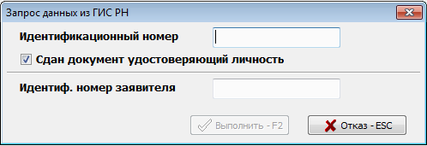
Запрос может осуществляться по двум заполненным идентификационным номерам (умершего и заявителя) или по одному из них.
- В параметрах на закладке «Общие» добавился параметр «Папка сохранения документов». Если выбрано значение «Папка «Мои документы», то сформированные Word-документы будут сохраняться, как и ранее, в папке «Мои документы» на Вашем компьютере. Если выбрано значение «Папка Doc программы», то документы будут сохраняться в папке Doc, которая находится в папке установки программы.
- В бланки добавлены: заявление на выдачу архивной справки о смерти и заявление о выдаче справки об отсутствии записи акта о браке.

Декабрь 2017 г. Обновление №161-162

- При вводе актовой записи о смерти, если дата записи больше даты смерти на 7 дней, то дата смерти будет подсвечиваться зеленым цветом.
- При выгрузке записей актов в статистику формируется акт передачи. Добавилась возможность в параметрах на закладке «Адресат» ввести должность начальника органа статистики.
- В записи акта об усыновлении добавлена выходная форма «Извещение в суд об исполнении решения суда» (кнопка ).
- Если в записи акта о смерти в п.21 Отметка о сдаче документа, удостоверяющего личность, стоит «Нет», то в поле отметки о сдаче документа автоматически подставится текст «Документ, удостоверяющий личность, не сдан» согласно Постановлению Совмина РБ № 916 от 5.12.2017 г.
- Добавилась возможность выписывать справки о записи гражданского состояния на основании существующих в базе актовых записей, с переносом возможной информации из записи в справку. Есть два варианта получения справки:
- Получить справку из актовой записи можно нажатием на кнопку (Справка о записи акта). Если в актовой записи поставить «птичку» в поле «бел.», то в справку перенесутся данные на белорусском языке.
- При вводе справки через пункт меню «Дополнительно» необходимо выбрать тип актовой записи, и нажав в конце поля на кнопку выбрать нужную запись акта.
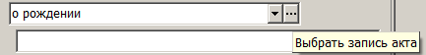
Если в справке поставить «птичку» в поле «на белорусском языке», то в справку из актовой записи перенесутся данные на белорусском языке
- По просьбе Гомельского областного архива загса для ввода старых актовых записей предусмотрена упрощенная форма ввода по предложенной схеме. Для перехода на упрощенную схему ввода нажмите на кнопку (параметры текущего ввода) и выберите
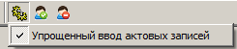
Для возврата к стандартному вводу снимите «птичку».
- Во всех реестрах добавилась возможность после создания группировки (по кнопке ) сохранить ее для последующего использования. После сохранения в серии кнопок добавится кнопка , нажав на которую можно выбрать сохраненную ранее группировку. Посмотреть пример группировки можно в реестре записей актов о рождении по кнопке .
- Описана возможность загрузки обновления непосредственно из программы.
(См. пункт 6.7. Руководства пользователя).
- При запросе данных из Регистра населения ФИО и место рождения приходят на верхнем регистре (большими буквами). Добавилась возможность в параметрах ГИС РН выбрать возможность изменения регистра букв полученных ФИО и адресов.
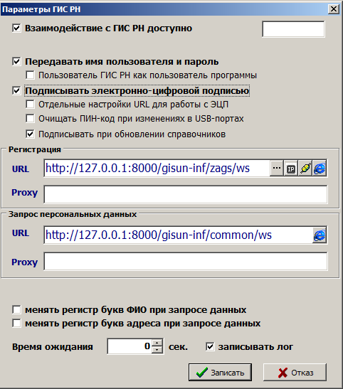
Если необходимо, чтобы в фамилии, имени, отчестве первая буква была большой, а остальные буквы маленькими (например, ИВАНОВ преобразуется в Иванов), поставьте «птичку» в поле «менять регистр букв ФИО при запросе данных».
Если необходимо, чтобы адреса, которые приходят из регистра большими буквами, преобразовались аналогично описанным выше ФИО (например, Г.МИНСК преобразуется в г. Минск), поставьте «птичку» в поле «менять регистр букв адреса при запросе данных».

Октябрь 2017 г. Обновление №160

- Согласно приказу МВД и Минюста РБ № 271/161 от 27.09.2017г. в случае, если при регистрации смерти отсутствует идентификационный номер умершего и номер запрашивается из регистра по Фамилии, Имени, Отчеству, Дате рождения (в программе кнопка ), то после получения ответа на запрос согласно Регламенту информационного взаимодействия формируются две выходные формы
- ЗАПРОС о предоставлении сведений о персональных данных физического лица (идентификационного номера) для регистрации смерти, в связи с отсутствием документа, удостоверяющего личность умершего(ей)
- Сведения о персональных данных физического лица, предоставленные ГИС «Регистр населения» для регистрации смерти, в связи с отсутствием документа, удостоверяющего личность умершего(ей)
Выходные формы хранятся с письменным заявлением о регистрации смерти.
Если по какой-то причине Вы сразу не распечатали данные выходные формы, то это можно сделать позднее по кнопке . Форма в списке будет только в том случае, если в данной актовой записи осуществлялся запрос по Фамилии, Имени, Отчеству, Дате рождения.
- Добавилась возможность настроить реестр дополнительных документов.
Если необходимо, чтобы при открытии реестра были видны все документы, то по кнопке необходимо поставить «птичку» в параметр «Открывать полный реестр». Если «птичка» в параметре не стоит, то при открытии реестра будут видны документы того типа, который был выбран последним.
- При изменении записи акта о рождении на основании установления отцовства расширен текст, который генерировался в графе 33 (информация об изменениях).
- Для поиска существующих ошибочных серий свидетельств в базе добавлена выходная форма: Отчеты->Отчеты по ЗАГС->Серии свидетельств в базе.
- Для поиска ошибочных продублированных записей актов в базе добавлена выходная форма: Отчеты->Отчеты по ЗАГС->Дублирование записей актов.
- Для тех, кто в программе ведет журнал регистрации документов по административным процедурам: в журнале добавлена выходная форма по количеству процедур за период (по кнопке ).
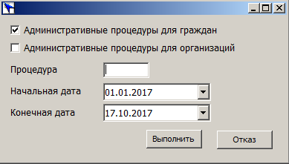
Если поле «Процедура» не заполнено, то форма выдается по всем административным процедурам.
Если в поле введены цифры, с которых начинается номер процедуры, то форма выдается по административным процедурам, номер которых начинается с этих цифр.

Июль 2017 г. Обновление №159

- Добавился бланк заявления о регистрации расторжения брака по взаимному согласию с идентификационным номером.
- В заявлениях добавлен контроль: даты заявления не может быть больше текущей даты.
- Добавилась возможность ввода заявления о регистрации перемены ФИО . При вводе заключения о перемене можно выбрать ранее введенное заявление для переноса данных. Добавлен журнал заявлений о регистрации перемены ФИО.
- При печати актовой записи о смерти все поля, занесенные в историю, печатаются с зачеркиванием.
- В отчетах по ЗАГС в выходной форме «Список умерших для медстатистики» добавилась возможность в графе «Причина смерти» дополнительно печатать непосредственную причину смерти.
- Добавилась возможность зарегистрировать в регистре населения запись акта о рождении без свидетельства (кнопка ). Этой возможностью можно воспользоваться при регистрации записи акта о рождении по заявлению матери при одновременном установлении отцовства (чтобы не стирать, а потом повторно не вводить автоматически предложенный номер свидетельства).
- В актовой записи о рождении при лишении родительских прав текст об этом автоматически добавляется в архивные справки.
Если текст о лишении родительских прав вы хотите автоматически занести в отметку, нажмите кнопку в конце поля
При отмене лишения родительских прав текст из отметки не удаляется.

Апрель 2017 г. Обновление №158

- В восстановленной записи о рождении выбор количества экземпляров печати стал осуществляться также как в записи о рождении.
- Для записи акта о перемене имени причины перемены можно ввести в справочнике «Шаблоны ввода» или добавить в заключении о перемене имени по кнопке .
При создании записи акта о перемене на основании заключения о перемене имени выбранная причина будет переноситься из заключения. Если в заключении причина набрана вручную, то она переноситься не будет.
В записи акта о перемене также можно выбрать причину из предлагаемого списка.
В реестре записей о перемене имени по кнопке добавился отбор по причине.
- Добавилась возможность автоматически внести изменения в запись акта о рождении на основании записи акта об усыновлении (аналогично записи акта об установлении отцовства).
В записи акта об усыновлении выберите актовую запись о рождении, нажав на кнопку в поле «фамилия до усыновления». Кнопка станет активной, перейдите в запись акта о рождении и нажмите кнопку, после чего изменения из записи акта об усыновлении будут перенесены.
- В отчете о движении гербовых свидетельств государственной регистрации актов гражданского состояния добавлена строка «об установлении материнства».
- Если по кнопке осуществлен поиск актовых записей по одному типу, то при просмотре актовых записей можно перемещаться при помощи кнопок .
- ВНИМАНИЕ! Если в справочнике органов регистрации присутствуют органы регистрации, введенные вручную (они подсвечиваются красным цветом), то их необходимо ввести еще раз, при этом выбрать из классификатора органов ЗАГС ГИС РН. Наименование органа регистрации, введенного вручную (красного цвета), при регистрации записи акта в ГИС РН не передается.
Для добавления записи в справочнике необходимо выбрать орган регистрации из классификатора по кнопке . Поиск по наименованию в классификаторе может осуществляться, например, по словам:
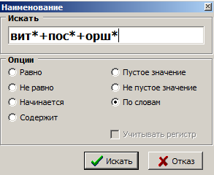
После того, как органы регистрации повторно введены, необходимо в справочнике стать на запись красного цвета, нажать кнопку и выбрать обработку для изменения органа регистрации на соответствующий орган черного цвета. После этого запись красного цвета может быть удалена.
- Согласно Регламенту взаимодействия с регистром населения при выдаче повторного свидетельства данные передаются в регистр только в случае изменения персональных данных физического лица в записи акта.
Для контроля при попытке регистрации повторного свидетельства программа выдаст предупреждение:
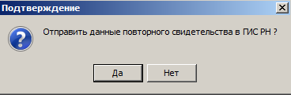

Декабрь 2016 г. Обновление №157

- Внимание! С 1 января 2017 года свидетельство о смерти должно печататься согласно новой форме (с идентификационным номером). Чтобы данная форма свидетельства была доступна в актовой записи о смерти, в параметре «Печать свидетельства о смерти» на закладке «Свидетельства» необходимо выбрать значение «с ИН».
Если у вас остались бланки свидетельств старой формы и их планируется использовать для печати повторных свидетельств, то в параметре необходимо выбрать «оба варианта». В этом случае для печати будут доступны новая и старая формы свидетельств.
Если есть необходимость напечатать в свидетельстве не код причины смерти, а текст, то в записи акта о смерти на закладке «Свидетельство» поставьте «птичку» в поле «Печатать текст причины смерти».
- Во всех типах записей актов теперь кроме фамилий сохраняются и должности выбранных специалистов. При открытии в реестре ранее введенных записей и последующем сохранении должности также будут сохранены. Если в ЗАГСе загружаются записи из поссельисполкомов, то в загружаемых записях также будут присутствовать должности специалистов сельисполкома.
- При загрузке актовых записей в журнал учета заявлений о регистрации установления отцовства в графу «Примечание» автоматически перенесется решение суда.
- В реестре записей актов о смерти добавлен стандартный отбор «Письменное заявление» (по кнопке ), в котором отбираются записи о смерти, составленные в отношении иностранных граждан или по решению суда.
- В печатной форме записи акта о расторжении брака графа «18. Подписи расторгающих брак» для удобства перенесена на первую страницу.
- В записи акта о смерти добавлена возможность заносить в историю национальность и гражданство.
- В реестре записей актов о браке добавлен отбор по лицам, заключившим повторный брак.

Август 2016 г. Обновление №156
- После установки обновления программа автоматически перейдет на 4 версию ГИС РН, о чем будет написано в Помощь->О программе. При этом в параметрах ГИС РН в адресах URL автоматически заменится текст «gisun» на текст «gisun-inf». Это необходимо для перехода на новый Web Service. В Вашей работе в связи с этим переходом никаких изменений не произойдет.
- В связи с прошедшей деноминацией суммы по пошлине и тарифам необходимо привести к единому исчислению для правильного подсчета итогов за год. Для этого добавлена обработка Сервис->Дополнительно->Выполнить обработку->Деноминировать поля «пошлина» и «тариф». После выполнения обработки суммы за выбранный период будут поделены на 10000. Данная обработка выполняется один раз.
- В параметрах на закладке «Свидетельства» добавлен параметр «Печать свидетельства о смерти с ИН». Если значение параметра «Да», свидетельство о смерти будет печататься согласно новой форме бланков свидетельств.
- В записи акта о смерти добавилась возможность печати заявления о регистрации смерти.
- В программу добавлена подсистема ведения журнала регистрации документов по административным процедурам (Реестры->Административные процедуры).
- В актовой записи о рождении на закладке «Дополнительно» появилась возможность отметить, что заявление на регистрацию рождения было подано в письменном виде. В поле «Письменное заявление» можно выбрать значение «заявление матери» или «иностранный гражданин». Если для выбора вам необходимы дополнительные значения, то их можно добавить в справочнике «Типы письменных заявлений».
В дальнейшем с помощью отбора можно найти записи о рождении по письменным заявлениям.
- В реестрах записей актов о рождении и о смерти при просмотре актовых записей добавилась возможность перемещения от записи к записи, не закрывая их. Для этого в актовой записи воспользуйтесь кнопками .
- Изменен программный алгоритм поиска по кнопкам , что, надеемся, ускорит время поиска при больших объемах информации.
- В справочнике «Органы регистрации» добавилась возможность поиска наименования по словам. Например, для того, чтобы найти орган регистрации «Комаринский сельисполком Брагинского района» достаточно в строке поиска набрать «Комар*+брагин*».

Апрель 2016 г. Обновление №155
- В параметрах на закладке «Администрирование» добавился параметр «Контроль подключения к ГИС РН через подключение к базе». Если вы хотите, чтобы перед попыткой взаимодействия с ГИС РН введенные логин и пароль предварительно проверялись в базе (до выхода в ГИС РН), то введите свои логин и пароль в Сервис->Дополнительно->Пользователи и пароли и поставьте «Да» в параметре.
- В записи акта об усыновлении добавилась возможность заносить в историю фамилии, имена, отчества.
- В актовой записи об установлении отцовства добавилась возможность ввода образования и места работы матери для последующей печати этих данных в заявлении о регистрации установления отцовства.
- В записи акта об установлении отцовства изменилась выходная форма «Извещение об установлении отцовства».
Если при оформлении записи акта об установлении отцовства в Вашем загсе нет записи о рождении, то текст в извещении останется прежним.
Если запись акта о рождении была оформлена в Вашем загсе и Вы из записи акта об установлении отцовства выбирали запись акта о рождении и вносили в нее изменения, то в извещении в последнем абзаце будут печататься данные о последнем выданном повторном свидетельстве о рождении.
- В параметрах на закладке «Общие» добавлен параметр «Сумма госпошлины (перемена)» для записи акта о перемене имени.
- Согласно Постановлению Совмина РБ № 231 от 23.03.2016 в сообщение о смерти иностранного гражданина добавлены даты смерти и рождения.
- В реестрах актовых записях о рождении, о регистрации брака, о расторжении бака добавилась возможность при создании условия для отбора выбирать возраст.
- В реестре актовых записей о рождении добавилась возможность при создании условия для отбора выбирать номер и дату заключения о дополнении записи ИН ребенка. Это дает возможность найти в реестре все записи, по которым было дополнение ИН.
- Для отделов ЗАГС райисполкомов. При выгрузке актовых записей в поссельисполкомах и последующей их загрузке в ЗАГС может возникнуть следующая ситуация: в выгружаемом файле могут оказаться записи, которые еще не зарегистрированы в регистре (например, по причине нет связи) и после загрузки в ЗАГС они будут отмечены значком серого цвета или красного цвета . А в сельисполкоме после последующей регистрации они будут отмечены значком зеленого цвета . Добавилась возможность исправить это несоответствие. В сельисполкоме должен быть сформирован файл сверки за выбранный период (с расширением svr).
Для выполнения сверки выберите Сервис->Сверка взаимодействия с ГИС РН. Во время выполнения сверки актовые записи сравниваются по номеру, дате, органу регистрации и значку взаимодействия с ГИС РН. Если значок в актовой записи в загсе не зеленого цвета, а в файле из сельисполкома зеленого, то в актовой записи загса он измениться на зеленый. Внимание: никаких других изменений в актовых записях не произойдет.

Март 2016 г. Обновление №154

- В записи акта о рождении из списка предлагаемых выходных форм исключено свидетельство о рождении (старого образца без идентификационного номера).
- В заявлении о регистрации расторжения брака и в записи акта о расторжении брака добавлена выходная форма «Подтверждение даты расторжения брака».
- В записи акта о рождении добавилась возможность по кнопке выбрать пункт «Запретить выдачу свидетельства». При этом свидетельство будет исключено из списка выходных форм и запись акта будет помечена текстом красного цвета «Свидетельство не выдавать!». Для отмены этой пометки еще раз выберите пункт «Запретить выдачу свидетельства».
- Добавлена возможность выписывать повторные свидетельства о перемене имени, установлении отцовства и усыновлении не из актовых записей. Все повторные свидетельства собраны в пункте меню «Повторное».
- В записи акта о рождении в обновлении № 152 была добавлена возможность одновременного ввода общего и раздельного текста в поле «Отметка». Теперь такая возможность добавлена в записях актов о регистрации брака, регистрации расторжения брака и установлении отцовства.
- При получении справок о регистрации брака и расторжении брака в пункте программы «Дополнительно» не печатался номер приложения в правом верхнем углу. Данная неточность исправлена.
- Исправлена ошибка при печати алфавитной книги, если фамилия набрана с маленькой буквы.
- В реестрах при экспорте таблицы по кнопке для файлов Word добавилась возможность выбрать альбомную или книжную ориентацию листа.
- Внесены изменения в выгрузку для статистики.
- Добавилась возможность получения выходной формы «Отчет о сданных паспортах в РОВД» в разрезе районов.
Если перед получением формы параметры заполнить следующим образом
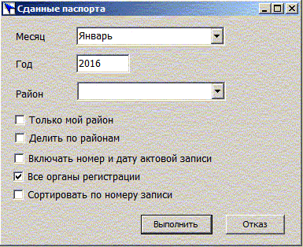,
то форма будет получаться в том виде, как было ранее.
Для возможности получения формы в разных разрезах, добавились параметры, обозначенные выше красным контуром. Если поставить «птичку» в параметр «Только мой район», то в выходную форму попадут ваш город и населенные пункты вашего района. Если «птичку» в параметре «Только мой район» убрать, а поставить «птичку» в параметр «Делить по районам», то выходная форма будет распечатана в разрезе районов, причем при смене района список будет начинаться с нового листа.
- Добавилась возможность печатать наименование собственного загса в «алфавитке» в графе «наименование органа регистрации». Для этого необходимо поставить «птичку» в параметр «Печать наименования моего ЗАГС» перед печатью выходной формы.
- Для того, чтобы пользователь не забыл ввести собственные данные для работы с ГИС РН, при смене пользователя (по «щелчку» мыши в правом верхнем углу программы выбираем специалиста) автоматически очищаются поля «пользователь», «пароль», «пин-код».
- Если Вы хотите, чтобы после извлечения ключа из USB-порта автоматически очищался пин-код, поставьте «птичку» в поле «Очищать ПИН-код при изменениях в USB-портах» в параметрах ГИС РН.
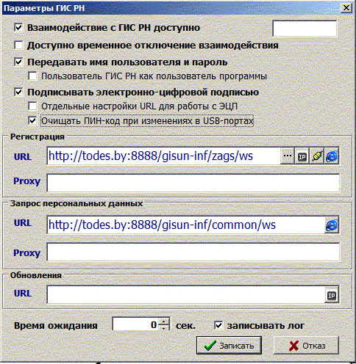

Январь 2015 г. Обновление №153

- Добавлена возможность формирования отчета по бланкам строгой отчетности за год, для параметра «месяц» необходимо выбрать «все».
- Изменена печать журнала предварительной записи на регистрацию брака.
- Изменена форма сообщения о смерти иностранного гражданина.
- В системный справочник причин смерти добавились коды причин смерти с английской буквой «В» в конце кода.
- Исправлены обнаруженные ошибки и неточности обновления №152.

Ноябрь 2015 г. Обновление №152

- В параметрах на закладке «Общие» добавлен параметр «Автоматическое определение пола ребенка в з/а о рождении». Если значение параметра «Да», то программа на основании имени и отчества ребенка определяет пол.
- Для визуального контроля в записи акта о браке фамилия невесты подсвечивается зеленым цветом, если невеста поменяла фамилию после заключения брака и её фамилия не совпала с фамилией жениха.
- В записи акта о рождении добавлена возможность одновременного ввода общего и раздельного текста в поле «Отметка». Для такого варианта ввода текста в поле «Отметка» щелкните двойным щелчком мыши или нажмите кнопку (редактирование большого текста в отдельном окне).
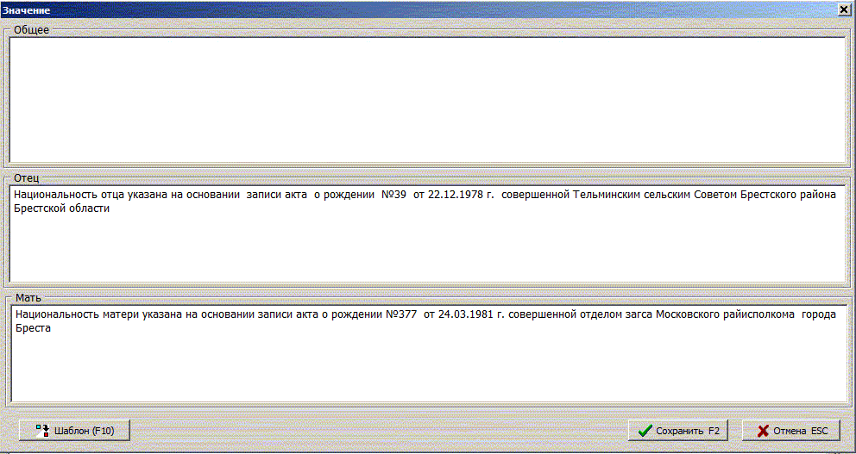

- В записи акта о перемене имени к полю «Госпошлина» подключен шаблон отделений банков (по кнопке ).
- Для записи акта о расторжении брака в параметрах на закладке «Общие» добавлен параметр «Сумма госпошлины (расторжение брака)».
- Согласно Постановлению Минюста № 168 от 15.09.2015 (вступает в силу с 1 января 2016 года) в программу добавлена возможность печати справок на белорусском языке.
Чтобы справки на белорусском языке стали доступны в программе, в параметрах на закладке «Соц.защита/Справки» необходимо выбрать значение «Да» в параметре «Справки на белорусском языке».
На этой же закладке заполните на белорусском языке параметр «Срок действия архивных справок (бел)».
Откорректируйте штамп в Сервис->Гербовый штамп для Word-документов(бел).
В справочнике должностных лиц заполните графы Должность (бел.), Ф.И.О.(бел) на белорусском языке.
- В параметрах на закладке «Соц.защита/Справки» добавился параметр «Тип печати приложения». В зависимости от выбора значения параметра в правом верхнем углу справок печатается или не печатается номер приложения, на основании которого выдается справка.
- В справках о смерти и о рождении с 1 января 2016 года должен печататься идентификационный номер. Программа отслеживает системную дату компьютера, поэтому переход на справки нового вида (с идентификационным номером) произойдет автоматически.
- В параметрах на закладке «Администрирование» добавился параметр «При выгрузке в статистику напоминать об «алфавитке». Если значение параметра «Да», то программа напомнит о загрузке актовых записей в алфавитную книгу.
- В реестре повторных свидетельств добавилась графа «ГИС РН», что позволяет увидеть, отправлялось свидетельство в регистр населения (значок ) или нет (значок ). Значение проставляется автоматически после успешной регистрации свидетельства.
В актовых записях на закладке «повторные свидетельства» в графе «ГИС РН» таблицы повторных свидетельств будет проставляться значение «Да», если свидетельство зарегистрировано в регистре или «Нет» в противном случае.

Сентябрь 2015 г. Обновление №150

- В актовой записи о рождении по кнопке добавлена возможность записать в историю несколько реквизитов одновременно (ранее можно было только один реквизит). После нажатия на кнопку появится окно
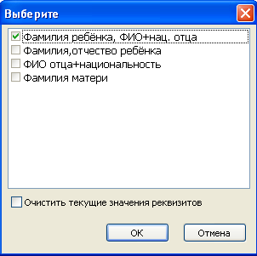
Отметьте «птичкой» тот набор реквизитов, которые вы хотите добавить в историю. Если при этом вы хотите, чтобы после добавления в историю автоматически очистились текущие значения реквизитов, поставьте «птичку» в поле «Очистить текущие значения реквизитов».
- В меню «Сервис» добавлена выгрузка для ПК “Учет захоронений”. Выгрузка актовых записей о смерти за 2013-2015 годы осуществляется один раз для последующей загрузки в ПК “Учет захоронений”. Программный комплекс “Учет захоронений” работает в организациях, выделяющих места захоронений.
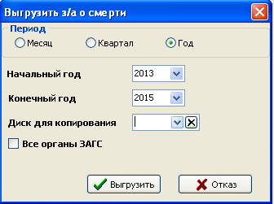
Внимание районным ЗАГСам: в поле «Все органы ЗАГС» ставить «птичку» необходимо только в том случае, если организация, для которой впоследствии будут загружаться записи, выделяет места для захоронений и для сельисполкомов.
- В связи с часто возникающими вопросами о регистрации повторных свидетельств, напоминаем: для успешной передачи повторного свидетельства в регистр населения (ГИС РН) должны быть выполнены два условия:
  - на закладке «Свидетельство» должна стоять «птичка» в поле «повторное»
  - на закладке «Повторные свидетельства» должны быть введены дата, серия, номер передаваемого свидетельства (из списка всегда передается только последнее свидетельство).
4. Добавился контроль остатка зарезервированных идентификационных номеров для выписки записей акта о рождении. Если их количество меньше одиннадцати, то при старте программы об этом выдается сообщение и предлагается пополнить список.

Июнь 2015 г. Обновление №148-149

- В реестре записей о заключении брака добавилась возможность отбора записей по основанию расторжения (прекращения) брака.
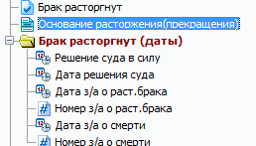
- В «Отчеты по ЗАГС» добавлена выходная форма «Зарегистрированные расторжения брака по возрастам», внесены изменения в остальные выходные формы по возрастам.
- Увеличен до 60 символов размер поля «Имя» в справке об отсутствии актовой записи о браке.
- В областном архиве при выгрузке актовых записей можно выбрать орган регистрации.
- В записи акта о смерти дату смерти можно вводить в виде текста.
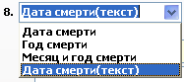
- При поиске записей по кнопке добавилась возможность подсчитать количество найденных записей (по кнопке ).
- В записи акта о рождении «Справка о рождении (форма 2)» не выдается после установления отцовства.
- При печати заявления о регистрации установления отцовства в графы «Национальность отца» и «Национальность матери» из графы «Отметка» актовой записи об установлении отцовства переносится текст, который набран после слов «национальность отца» или «национальность матери» соответственно.
- В актовой записи о смерти добавлен контроль даты смерти при регистрации записи в регистре населения. Дата смерти не может быть больше текущей даты.
- В параметрах на закладке «Администрирование» добавился параметр «При выгрузке в статистику напоминать об алфавитке». Если значение параметра «Да», то после завершения выгрузки программа выдаст сообщение «Не забудьте загрузить з/а в алфавитную книгу».
- Если в актовой записи о браке место рождения не заполнено, то в свидетельстве в поле «место рождения» ничего печататься не будет. Если нужно напечатать текст «сведения не представлены», выберите в поле «Республика (государство)» соответствующее значение «сведения не представлены».
- При одновременном установлении отцовства на нескольких детей для удобства при вводе актовой записи добавилась возможность выбрать другую актовую запись об установлении отцовства из ранее введенных записей (кнопка ). При этом данные о родителях перенесутся в новую актовую запись.
- В реестрах «свидетельства» и «повторные свидетельства» расширилась возможность отбора записей. При необходимости можно выбрать тип актовой записи (при этом сортировка должна быть по типу свидетельства), а затем осуществить поиск по нужной графе таблицы.
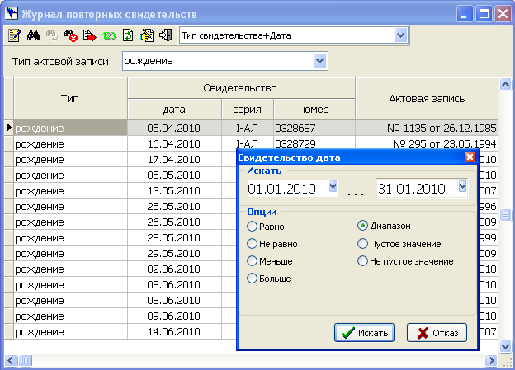
- Если в параметрах на закладке «Общие» в параметре «Номер подразделения ЗАГС» выбран номер подразделения, то при выгрузке документов ЗАГС (в меню «Сервис») появится возможность выгрузки только актовых записей о смерти.
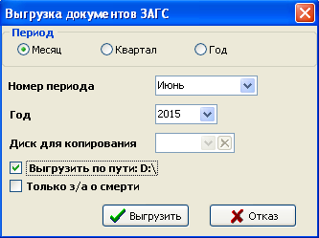
- В актовой записи о рождении (на закладке «Дополнительно») и в актовой записи о смерти (на закладке «Часть 2») добавилась возможность выбрать соответствующее значение в случае, если справка не выдавалась.
.
При выборе значения «Справка не выдается» поля «номер справки» и «дата справки» будут очищены автоматически.

Апрель 2015 г. Обновление №147

- Появилась возможность ввода в алфавитную книгу восстановленных записей о рождении, при этом восстановленные записи в реестре будут подсвечиваться голубым цветом.
Настроить ввод восстановленных записей можно в параметрах ввода (по кнопке ).
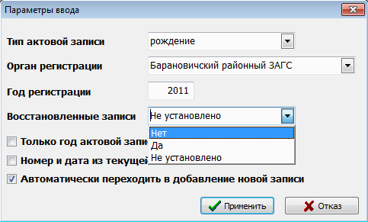
Если в поле «Восстановленные записи» выбрать значение «Не установлено», то при добавлении каждой записи будет возможность «птичкой» отметить, что эта запись - восстановленная.
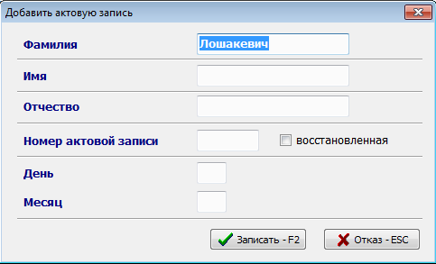
Если выбрано значение «Да», то при добавлении записи она автоматически будет считаться восстановленной, если выбрано значение «Нет», то добавленная запись будет считаться не восстановленной.
При печати алфавитной книги к номерам восстановленных записей автоматически будут добавлены буквы “В”.
- В поиске появилась возможность искать только по году записи акта и органу регистрации.
- В реестрах записей актов о рождении, смерти и заключении брака по кнопке добавлена возможность печати некоторых документов без открытия записи акта.
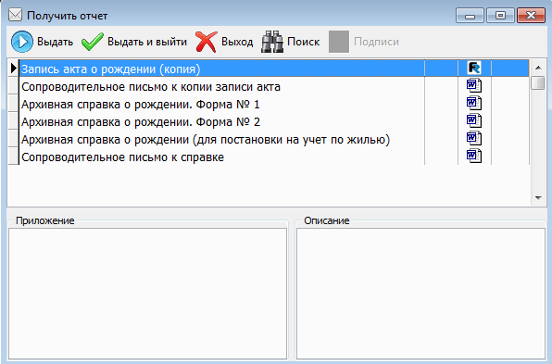

Январь 2015 г. Обновление №146

- В записи акта об установлении отцовства добавлена возможность ввода дополнительного гражданства.
В извещении об установлении отцовства в поле «место жительства» отца добавлена печать района города.
- Отчеты «О движении бланков гербовых свидетельств», «О государственной регистрации актов гражданского состояния» приведены в соответствие с приложениями 11, 12 постановления Министерства юстиции РБ № 233 от 27.11.2014 «Об утверждении форм ведомственной отчетности на 2015 год».
- В записи акта о рождении появилась возможность добавить в историю дату и номер записи акта.
- В заявлении о регистрации расторжения брака добавлена возможность ввода телефонов.
- В заявлении о регистрации заключения брака расширены графы 6 и 12.
- По результатам проверки Минюста из заявлений убран текст «С моих слов записано верно».
- В выходных формах по смертям дата смерти и дата рождения теперь печатаются в соответствии со значением типа даты (полная, год, год и месяц).

Декабрь 2014 г. Обновление №145

- Разработана подсистема ведения предварительной записи на регистрацию заключения брака. 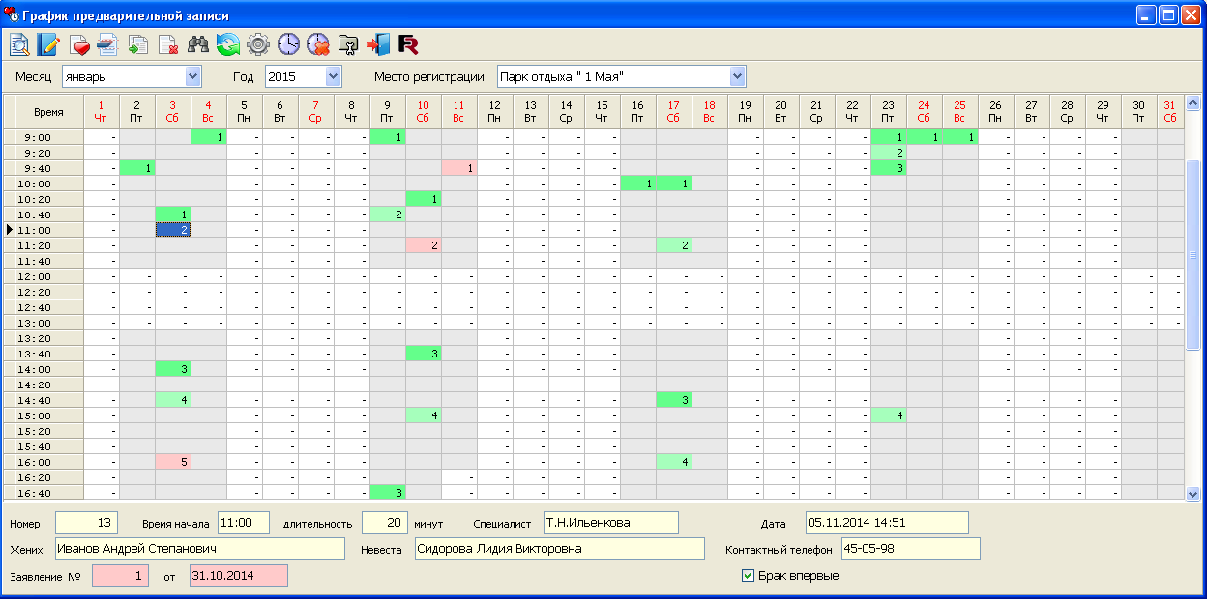
Работа с подсистемой описана в п. 8 Руководства пользователя.
- При поиске записей актов по условию (по кнопке ) добавилась возможность выбрать несколько органов регистрации (ранее поиск велся по одному выбранному органу регистрации либо по всем имеющимся). Данная возможность в первую очередь актуальна для областных архивов.
Выбор нужных органов регистрации производится по кнопке . Отметьте необходимые органы регистрации «птичками» в выпадающем списке.
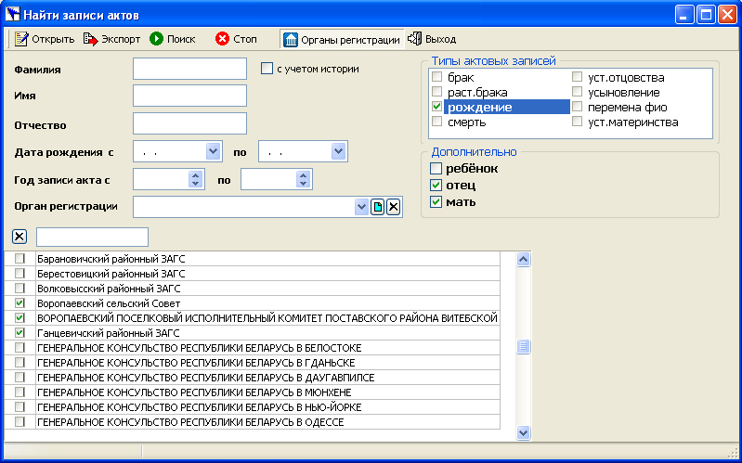
Если еще раз нажать на кнопку , то окно с отмеченными органами регистрации закроется, а перед полем «орган регистрации» появится красная стрелка.
Очистить выбор можно по кнопке над открытым списком органов регистрации.
- При регистрации актовой записи в регистре населения в фамилии, имени, отчестве добавлен контроль на ввод более одного дефиса подряд.
- Подключен шаблон к полю «свидетели» в заявлении на регистрацию заключения брака и в актовой записи о регистрации заключения брака.
- Если в актовой записи о рождении оба родителя являются иностранцами, при запросе идентификационного номера для ребенка появится предупреждение.
- В параметрах на закладке «Дополнительно» в поле «Размер шрифта для элементов ввода» добавилось значение «11». Данное значение рекомендуется выбирать в том случае, если в системном масштабе экрана выбран обычный размер. В некоторых формах в программе расширилось окно для ввода, напоминаем, что разрешение экрана должно быть не менее 1024 x 728 при обычном размере масштаба.
- В актовой записи о рождении на закладке «Дополнительно» появилась возможность поставить «птичку» в поле «письменное заявление». Если в актовых записях письменные заявления на регистрацию рождения будут отмечены таким образом, то при формировании журнала учета заявлений в графу «примечание» будет заноситься текст «письменное заявление».
- В параметрах на закладке «Администрирование» добавлен параметр «Сброс буферов на диск при записи документа». Если у Вас подключен источник бесперебойного питания и есть сервер, то значение параметра может быть «Нет». В противном случае, рекомендуем поставить «Да». При этом может наблюдаться некоторое замедление работы программы
при сохранении записи акта, но повысится вероятность сохранности введенной информации при сбойных ситуациях.

Сентябрь 2014 г. Обновление №144

- В программе запрещена передача записи акта о рождении мертворожденного ребенка в ГИС РН.
- В актовых записях добавилась возможность удаления истории во всех полях, в которых она поддерживается, по кнопке
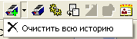.
- В восстановленной записи акта о рождении добавлена возможность вводить только год рождения ребенка.
- В выходных формах «Извещения в военкомат» в поле «адресат» автоматически печатается наименование военкомата, введенного в актовой записи.
- В записи акта о рождении в поле «С» пункта 13. Специальные сведения появилась возможность ввода только года.
- При резервном копировании (восстановлении) базы стали копироваться и параметры ГИС РН и штампы для документов Word.
- Заключение о снижении брачного возраста можно распечатать из заявления о заключении брака.
- В параметрах задачи на закладке «Смещение актовой записи» добавился параметр «Прижимать ФИО влево». Если значение параметра «Да», то фамилии, имена, отчества при печати актовой записи прижаты влево.
- Запись акта об установлении отцовства может быть сохранена при отсутствии отчества у ребенка.
- В параметрах задачи на закладке «Свидетельства» добавился параметр «Доступность печати старых свидетельств». Если значение параметра «Да», в актовой записи о расторжении брака для выбора предлагается и старая форма свидетельства о расторжении брака.
- По требованию статистики изменился формат выгружаемого файла для статистики.

Июль 2014 г. Обновление №142

- Исправлена ошибка запроса данных из ГИС РН в заявлениях о заключении и расторжении брака при использовании ЭЦП.
- Появилась возможность добавить в историю дату заключения брака в заявлении о регистрации заключения брака. В журнале заявлений дата из истории будет печататься зачеркнутой.
- В заявлениях о заключении и расторжении брака добавлены поля для ввода фамилии, имени, отчества на белорусском языке.

Июнь 2014 г. Обновление №141

- В заявлениях о регистрации заключения брака и расторжения брака добавлены поля «примечание» и «отказ от регистрации». Если в поле «отказ от регистрации» поставить «птичку», то заявление будет помечено текстом красного цвета «Отказ от регистрации» и подсвечиваться в реестре красным цветом. При создании актовых записей на основании введенных заявлений такие заявления учитываться не будут.
- В записях акта о рождении и расторжении брака появилась возможность вводить дополнительное гражданство (аналогично записи акта о регистрации брака).
- Добавилась возможность отдельно выписать повторное свидетельство о расторжении брака (аналогично свидетельствам о рождении, смерти, браке).
- В поиск записей актов по кнопке добавлено условие «с учетом истории» для актовых записей о регистрации брака и расторжения брака.
- В параметрах на закладке «Общие» добавлен параметр «Контроль проведения з/а в ГИС РН за текущий день». Если значение параметра «Да», то при закрытии программа проверит, все ли актовые записи за текущий день зарегистрированы в регистре населения, и если таковые имеются, выдаст список не зарегистрированных записей.
- По просьбе пользователей внесены изменения в выходную форму «Заключение о снижении брачного возраста».
- Согласно Постановлению № 1454 от 14 декабря 2005 г. в редакции от 24 апреля 2014 г. отчеты в военкомат должны формироваться по месту жительства (ранее было по месту нахождения органа загс).
Для реализации данного требования в актовые записи о рождении и установлении отцовства добавлено поле «военкомат», а в параметры на закладке «Адресат» добавлен параметр «Автоматически определять военкомат по месту жительства у мужчин». Если значение параметра «Да», то программа будет пытаться определить военкомат по коду территории после ввода места жительства либо после запроса данных из регистра. Военкомат определяется только для граждан РБ. Если значение «Нет», то военкомат можно выбрать из справочника, либо определить по месту жительства, нажав на кнопку или на кнопку на Insert клавиатуре.
- Чтобы найти в реестре актовые записи с пустым значением поля «военкомат», можно воспользоваться отбором по условию (кнопка ) «Не заполнен военкомат».
- В меню Сервис->Дополнительно->Выполнить обработку добавилась обработка «Определить военкомат». Ею можно воспользоваться, если необходимо автоматически проставить военкомат в ранее введенных записях с неопределенным военкоматом.
- Системный справочник военкоматов приведен в актуальное состояние.
- В параметрах на закладке «Адресат» добавлен параметр «Добавлять в выходных формах адрес военкомата». Если значение параметра «Да», то в отчетах в военкомат кроме наименования военкомата будут печататься его адрес и телефон.
- По требованию статистического комитета код территории будет определяться до населенного пункта (деревни и т.п.).
- В параметрах на закладке «Дополнительно» добавлен параметр «Включать в графу "19" з/а о смерти паспортные данные заявителя».

Апрель 2014 г. Обновление №140

- Исправлена ошибка при выписке повторного свидетельства о рождении с фиксацией номера свидетельства.
- В заявлении о рождении в графу национальность переносится текст, набранный в графе «отметка» в записи акта о рождении, если в отметке найдены словосочетания “национальность отца” или “национальность матери”. Текст переносится с начала этих словосочетаний до конца строки.
- В актовой записи о браке при запросе данных из регистра населения дополнительно загружается информация “с какого года проживает”.
- В заявлениях о регистрации заключения брака добавлена выходная форма “График регистрации”.
- В параметрах на закладке «Свидетельства» добавлен параметр «Контроль заполнения номера повторного свидетельства» для возможности сохранения повторного свидетельства без заполнения номера свидетельства.
- Исправлена ошибка при определении кода территории города Могилева.

Март 2014 г. Обновление №139

- В записи акта о расторжении брака добавлены документы Word (кнопка ) «Извещение о расторжении брака с иностранцем» и «Извещение о расторжении брака с иностранцем (место рождения, жительства)».
- В алфавитной книге по кнопке добавилась выходная форма «Алфавитная книга по типу записи».
  - 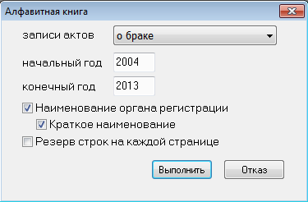
- Тип записи выбирается в поле «записи актов». В данной выходной форме есть возможность выбрать расположение печати резервных строк. Если в поле «Резерв строк на каждой странице» стоит «птичка», то резервные строки соответственно будут печататься в конце каждой страницы; если «птичка» не стоит, то резервные строки будут печататься на последнем листе перед сменой начальной буквы фамилии в списке.

- В «Отчеты по ЗАГС» добавилась выходная форма «Алфавитка по типу записи акта».
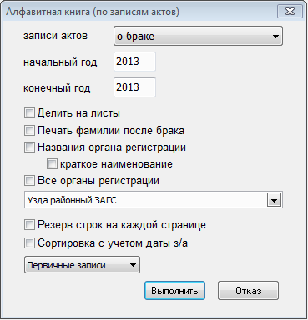
- Тип записи выбирается в поле «записи актов». В данной выходной форме есть возможность выбрать расположение печати резервных строк. Если в поле «Резерв строк на каждой странице» стоит «птичка», то резервные строки соответственно будут печататься в конце каждой страницы; если «птичка» не стоит, то резервные строки будут печататься на последнем листе перед сменой начальной буквы фамилии в списке.

- В записи акта о расторжении брака автоматически определяется военкомат согласно месту жительства (аналогично записи акта о регистрации брака).
- В отчетах добавилась выходная форма «Смерти - средний возраст умерших за год» в разрезе месяцев.
- В параметрах на закладке «Фиксация» добавились параметры, позволяющие зафиксировать номер заявления о браке, номер заявления о расторжении брака, номер свидетельства о рождении, номер свидетельства о смерти. Принцип работы аналогичен фиксации номера актовых записей.
- Зафиксировать номер свидетельства о рождении или свидетельства о смерти возможно только при условии фиксации соответствующей записи акта.
- В параметрах задачи на закладке «Администрирование» добавился параметр «Формировать при выгрузке з/а отчет». Если значение параметра «Да», то при выгрузке документов ЗАГС (пункт меню «Сервис») будет сформирован отчет с перечнем выгруженных записей.
- В записи акта о рождении по кнопке добавилась выходная форма «Заявление о рождении».
- В параметрах задачи на закладке «Администрирование» добавлен параметр «Использовать библиотеку проверки орфографии». Если значение параметра «Да», то в актовых записях при вводе текстовых полей, которые открыты по кнопке для редактирования в большом окне, орфографические ошибки будут подчеркиваться волнистой красной чертой.
- Аналогично параметр будет действовать при вводе больших текстовых полей в заключении о перемене и в заключении о внесении изменений.
- В параметрах на закладке «Администрирование» добавлен параметр «Сброс буферов на диск при записи документов». Если у Вас есть источник бесперебойного питания и сервер, то значение параметра может быть «нет». В противном случае, рекомендуем поставить «Да». При этом может произойти некоторое замедление работы при сохранении записи акта, но повысится вероятность сохранения введенной информации при сбойных ситуациях.

Ноябрь 2013 г. Обновление №138

- В настоящее время при взаимодействии с регистром населения вводится логин и пароль для идентификации пользователя.
В ближайшее время планируется передавать данные в регистр, подписанные электронно-цифровой подписью (ЭЦП). После получения ключа в параметрах ГИС РН необходимо поставить «птичку» в поле «Подписывать электронно-цифровой подписью».
. 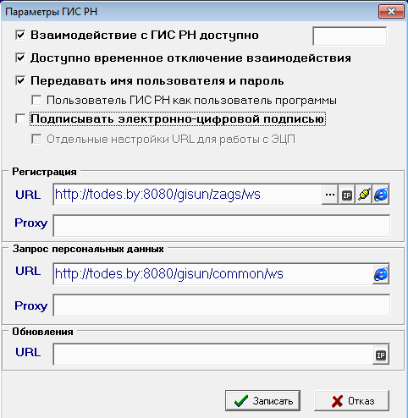
Если будут необходимы отдельные настройки URL для работы с ЭЦП, параметры будут прописаны в дополнительных полях.
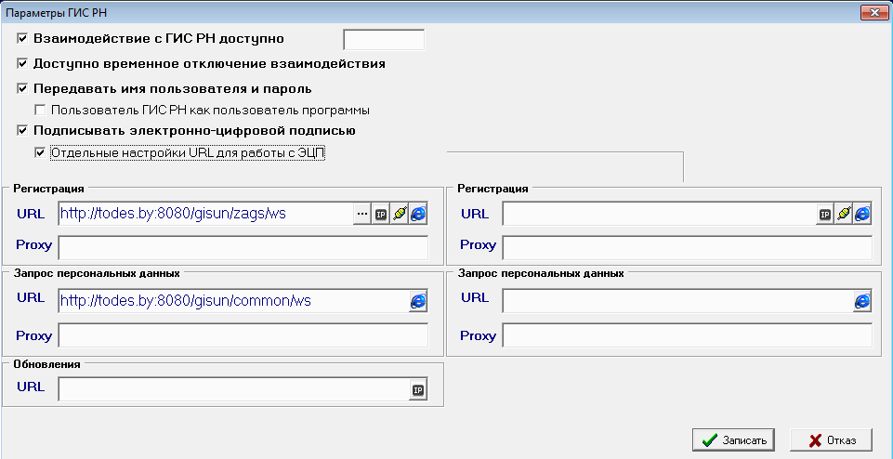
- Добавлен поиск актовых записей (кнопка ) по заданным условиям.
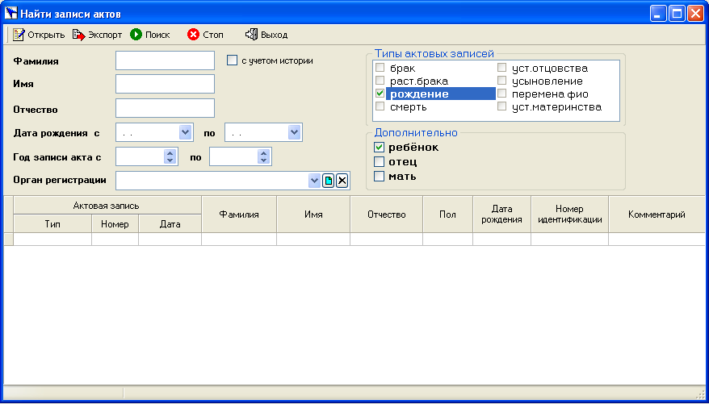
Например, можно по фамилии найти актовые записи отмеченного типа (или нескольких типов), в которых встречается введенная фамилия. Возможен поиск по начальным буквам фамилии, в этом случае вместо недостающих букв вводится «*». Например, при вводе фамилии Иванов* будут найдены все актовые записи с встречающимися фамилиями Иванов, Иванова, Ивановский и т.д.
После выбора условий для осуществления поиска нажмите кнопку , для остановки поиска кнопку . После того, как записи будут найдены, их можно выгрузить при помощи кнопки и просмотреть при помощи кнопки .
- На закладке «Дополнительно» добавился параметр «Подсказка при вводе кода причины смерти». Если значение параметра «Да», то при вводе кода причины смерти по первым символам в справочнике ищется нужный код.
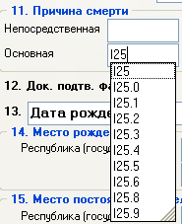
- Добавилась возможность выписать повторное свидетельство о браке.
- Добавились коды территории места жительства в актовых записях о браке и расторжении брака.
Для уменьшения количества ошибок при вводе актовых записей добавился контроль на соответствие возраста и образования. Если программа выдает ошибку, а вы уверены в правильности введенных значений, нажмите кнопку и выберите «Запись акта верна».
- Появилась возможность аннулировать актовую запись о расторжении брака (кнопка ).
- В заявлении о расторжении брака при запросе данных в ГИС РН по кнопке F1 открывается окно аналогично записи акта.
- В записи акта о рождении при запросе данных из регистра населения, если ЛИН ребенка заполнен (например, взят из ранее зарезервированных номеров), значение поля «Запрашивать ИН для ребенка» будет «Нет».
- В меню «Дополнительно» появилось «Заключение о дополнении записи акта о рождении идентификационным номером».
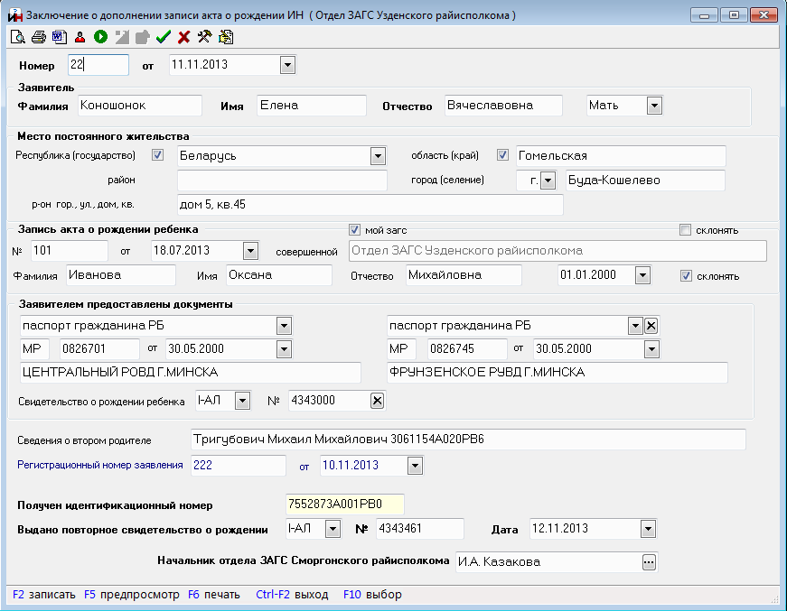
После сохранения документ попадает в реестр дополнительных документов.
В заключении можно выбрать актовую запись о рождении (кнопка ) либо найти по номеру и дате (кнопка ). Склонение ФИО и наименования органа регистрации регулируется «птичкой» в поле .
На основании введенного документа можно распечатать заявление о внесении ИН и заключение о дополнении ИН (кнопка ). Также можно напечатать заключение о дополнении ИН и в формате Word (кнопка ).
- При выписке повторных свидетельств появилась возможность выбора фамилии в поле «Руководитель ЗАГС» для печати в свидетельстве. Если повторное свидетельство печатается из существующей записи акта, то при сохранении записи выбранная фамилия не сохраняется.
- При одновременном установлении отцовства при внесении изменений в актовую запись о рождении в поле «Изменения» добавляется текст «выдано первичное свидетельство о рождении серия номер».
- По просьбе пользователей, которые делали конвертацию данных из программы Греся.
Если у Вас после конвертации в некоторых актовых записях о регистрации брака проставился признак «брак расторгнут», то для исправления ошибки можно воспользоваться обработкой Сервис->Дополнительно->Выполнить обработку->Очистить поле «брак расторгнут» в з/а о браке. Обработка выполняется за выбранный период. Отметка «брак расторгнут» НЕ убирается в актовых записях, где указано в связи с чем расторгнут (прекращен) брак.
- В записи акта о смерти появилась возможность в п.13 Дата рождения ввести текст, например: «неизвестна» или «на вид 40-50 лет». Для этого необходимо выбрать «Дата рождения(текст)». Если текст набран через косую черту «/», например неизвестна/невядома, он будет печататься в свидетельстве на русской и белорусской стороне, а в записи акта и в справках будет печататься текст набранный до косой черты «/».

Август 2013 г. Обновление №137

- В актовой записи о смерти добавилась возможность ввести документ заявителя (для дальнейшего использования в журнале учета заявлений).
Данные по заявителю можно вводить сплошным текстом либо нажав на кнопку или на клавишу Enter.
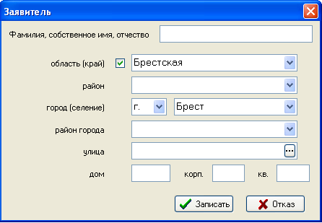
- Добавилась возможность аннулировать запись об установлении отцовства по кнопке (выполнить). После ввода даты аннулирования запись будет помечена как аннулированная и подсветиться в реестре красным цветом.
- Добавлены журналы учета заявлений о регистрации смерти, учета заявлений об установлении отцовства. Работа с журналами ведется аналогично работе с журналом учета заявлений о рождении. (См. п.13 обновления №132).
- В случае изменения наименования вашего органа регистрации в регистре населения будет изменен код вашего органа. В программе «ЗАГС» он изменится после установки очередного обновления. Если Вы не получили обновления программы, то ввести новый код можно в параметрах ГИС РН в правом верхнем углу (рекомендуем выполнять эти действия после предварительного звонка нам).
- В ближайшем будущем добавится возможность скачать обновление программы «ЗАГС». Для этого в параметрах ГИС РН добавлено поле для ввода адреса сервера (URL) для скачивания обновления. Несколько позже адрес будет уточнен, и Вы сможете ввести его в это поле.
В параметрах на закладке «Общие» добавлен параметр «Автоматически проверять обновление при старте программы». Если его значение – «Да», то при входе в программу будет появляться сообщение о наличии обновления.

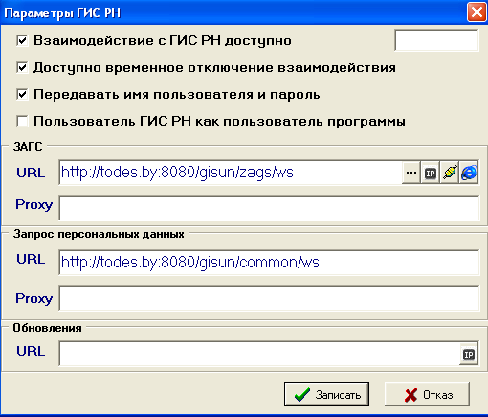
В параметрах на закладке «Администрирование» добавлен параметр «Путь для сохранения загруженных обновлений».
- В восстановленную запись о рождении добавлена возможность запросить (сгенерировать) ИН ребенка в регистре населения, также можно запросить ИН ребенка по фамилии, имени, отчеству и дате рождения (аналогично записи акта о рождении).
- Добавлена возможность внесения изменений из записи акта об установлении отцовства в восстановленную запись акта о рождении.
- Добавлена возможность напечатать бланк заявления и бланки заключений о внесении дополнения в запись акта о рождении идентификационного номера.
- В справочнике «Органы регистрации» можно добавить новую запись, выбрав орган регистрации из списка органов регистрации своего района по кнопке или из списка всех органов регистрации (существующих в регистре населения) по кнопке .
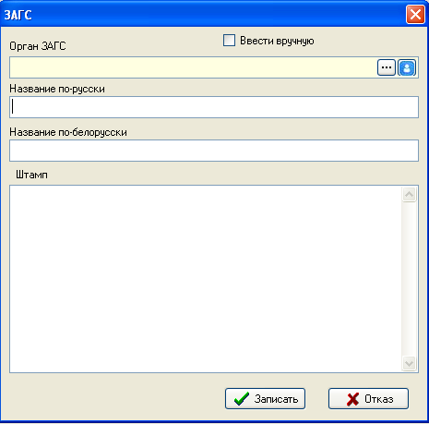
Обратите внимание: если в Вашем справочнике органов регистрации есть записи, подсвечивающиеся синим цветом, то это говорит о том, что в справочнике органов регистрации в регистре населения нет аналогичной записи.
- В параметрах на закладке «Общие» появился параметр «Печать в копиях з/а специалиста». Если значение параметра «Да», то в копии акта печатается должность и фамилия специалиста.
- Так как при вводе пароля вместо набранных символов подсвечиваются «звездочки», сложно проверить правильное написание пароля. Чтобы вводимое значение было видно, поставьте «птичку» рядом с паролем.
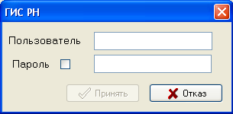
- В параметрах на закладке «Дополнительно» добавился параметр «Размер шрифта для реестров и журналов», где можно выбрать более крупный шрифт для отображения реестров и журналов на экране монитора.
- В меню Сервис->Дополнительно->Выполнить обработку добавилась обработка «Очистить поле взаимодействия с ГИС РН». После выполнения данной обработки во всех актовых записях о рождении, зарегистрированных в тестовой базе регистра до 26 июля 2013 года (с предварительно очищенными идентификационными номерами ребенка) будет снят признак взаимодействия с ГИС РН. Это необходимо, чтобы в дальнейшем на основании этих записей выписывать повторные свидетельства с дополнением записи акта идентификационным номером ребенка.

Июль 2013 г. Обновление №136
- Исправлена ошибка в записи акта о смерти в пункте 21. Отметка о сдаче документа удостоверяющего личность и Военкомат (не работали кнопки).
- Исправлены ошибки и неточности, обнаруженные в обновлении №135.

Июнь 2013 г. Обновление №135

- Добавилась возможность регистрировать актовые записи в ГИС РН без печати свидетельств. Нажмите кнопку и выберите «зарегистрировать актовую запись». Для примера, это может быть необходимо, если по каким-то причинам связь с регистром нарушена. В этом случае можно оформлять документы без взаимодействия с регистром, а регистрацию записей в регистре осуществить после восстановления связи с регистром.
Также можно регистрировать предварительно оформленные актовые записи о браке.
- Для оформления записи акта о рождении при ОТСУТСТВИИ связи с регистром необходим идентификационный номер для ребенка. Для этой цели предусмотрено предварительное резервирование идентификационных номеров. В пункте меню «Сервис» выберите пункт «Зарезервировать ИН». Максимальное количество ИН для резервирования – 100. После запроса в регистр появится таблица
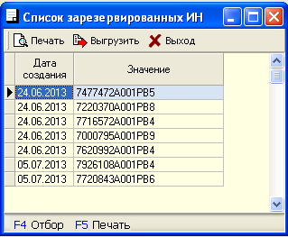
При выписке актовой записи о рождении для получения ИН из списка зарезервированных номеров в поле нажмите кнопку и выберите ИН. После сохранения актовой записи использованный ИН будет удален из списка зарезервированных номеров. Посмотреть оставшиеся ЛИНы можно в пункте меню «Справочники»->Просмотр зарезервированных ИН. Контролируйте наличие зарезервированных номеров. Если в списке на Ваш взгляд недостаточное количество номеров, можете зарезервировать их, не дожидаясь, когда список номеров будет полностью пуст. Программа проконтролирует, чтобы количество номеров не превышало 100. В противном случае, если связь с регистром будет нарушена, а резервный список номеров пуст, Вы не сможете выписать актовую запись о рождении.
- Если при регистрации записи акта о смерти высвечивается ошибка о коде причины смерти, есть возможность зарегистрировать запись, не передавая в регистр населения код причины смерти. Для этого нажмите кнопку , выберите пункт «Передать в регистр с пустой причиной», после чего попытайтесь зарегистрировать запись акта. Поле «код причины смерти» будет подсвечен зеленым цветом.
- Если в записи акта о смерти неизвестен населенный пункт при заполнении места смерти, то в регистр может передаваться пустой (не введенный) населенный пункт.
- В соответствии с новой печатной формой актовых записей с 26 июля изменен вид актовых записей при вводе – одновременно на экране доступен русский и белорусский вариант необходимых полей.
- ВНИМАНИЕ: Просьба проверить печать актовых записей нового образца. В списке выходных форм добавились актовые записи, вступающие в силу с 26.07.2013г.
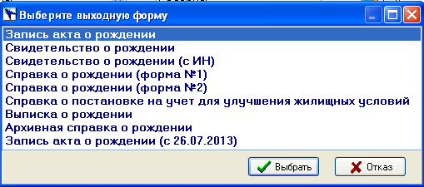
- После запроса данных из регистра поля подсвечивались желтым цветом и были не доступны для корректировки. В данной версии все поля доступны для корректировки. Откорректированные поля при взаимодействии с регистром игнорируются.
- Появилась возможность запросить в регистре идентификационный номер человека по фамилии, имени, отчеству, дате рождения человека (в том случае, если эти данные известны, а идентификационный номер неизвестен). В актовой записи заполните перечисленные поля и нажмите кнопку в поле
.
- Запись акта об усыновлении не регистрируется в регистре. Однако, запрос данных из актовой записи об усыновлении может осуществляться. Для запроса можно заполнять все или несколько идентификационных номеров.
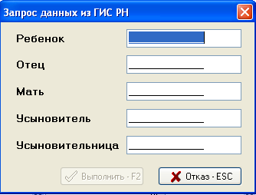
- До 26 июля 2013г. программа работает в тестовом режиме по взаимодействию с регистром. В записи актов о рождении вносятся номера идентификации ребенка. Перед началом реальной эксплуатации программы НЕОБХОДИМО:
  - очистить присвоенные номера идентификации в записях актов до 26.07.2013г. Для этого выберите Сервис->Дополнительно->Выполнить обработку. Выберите пункт «Очистить выданные ИН». Обработка проводится только ОДИН раз.
  - для того, чтобы в свидетельстве о рождении печатался номер идентификации ребенка, на закладке «Свидетельства» в параметре «Печать в свидетельстве о рождении ИН» поставьте «Да». Если в актовой записи не заполнен идентификационный номер, то в свидетельстве в соответствующем поле будет печататься текст «сведения отсутствуют».
- Чтобы в актовой записи о смерти ввод причины смерти был только на русском языке на закладке «Дополнительно» в параметре «Доступность ввода причины смерти на белорусском языке» поставьте «Нет».
- Если при вводе актовой записи о смерти на экране не виден адрес постоянного места жительства на закладке «Часть 1» в максимально развернутом окне (в случае, если разрешения монитора недостаточно), на закладке «Дополнительно» выберите «Да» в параметре «Ввод места жительства в з/а о смерти на второй закладке».
- Добавилась возможность выписывать повторные свидетельства о рождении и о смерти без ввода актовой записи. Подробнее читайте пункт 7.5. документации.
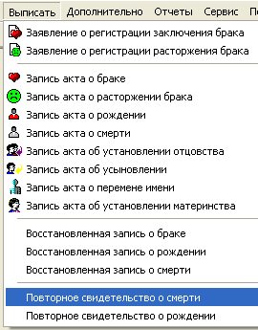
Если на закладке «Свидетельства» в параметре «Сохранять повторное свидетельство, выписанное отдельно от з/а» выбрать значение «Да», то выписанное повторное свидетельство будет сохранено в реестре.
Если в реестре будет найдена соответствующая актовая запись, то в нее запишется номер, серия, дата выданного повторного свидетельства, в противном случае на основании выданного повторного свидетельства будет сформирована актовая запись и записана в реестр.
Если в параметре выбрано значение «Нет», то повторное свидетельство в реестре сохраняться не будет.
- Для взаимодействия с ГИС РН отделом защиты персональных данных каждому сотруднику органа, регистрирующего акты гражданского состояния, буду выданы имя пользователя и пароль.
После их получения каждый сотрудник обязан регистрировать актовые записи в регистре под своим именем пользователя. Имя и пароль пользователя фиксируется в регистре после запроса и передачи данных (т.е. всегда по имени пользователя можно идентифицировать, кто запросил данные или зарегистрировал ту или иную запись). В связи с этим, передавать другому сотруднику свое имя пользователя и пароль нельзя.
После получения пароля необходимо настроить программу «ЗАГС».
Программа «ЗАГС» должна быть закрыта. Нажмите кнопку «ПУСК». Выберите «Программы»->ЗАГС->Параметры ГИС РН
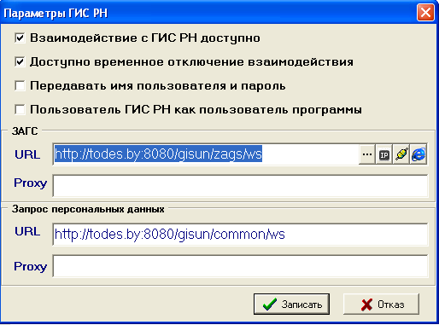
Поставьте «птичку» в поле «Передавать имя пользователя и пароль». С этого момента в регистр будут передаваться Ваши имя пользователя и пароль.
В зависимости стоит или не стоит «Птичка» в следующем поле «Пользователь ГИС РН как пользователь программы», есть два различных варианта работы с именем и паролем пользователя.
Рассмотрим оба варианта:
- «Птичка» не стоит в параметре
Входим в программу как обычно (например, с именем АДМИНИСТРАТОР, пароль 1).
В программе в ряду кнопок появятся две новые кнопки
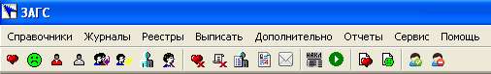
После нажатия кнопки (установить пользователя ГИС РН) появится окно
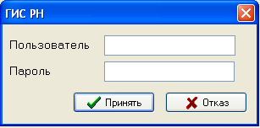
Для того, чтобы очистить имя пользователя и пароль, нажмите кнопку (очистить пользователя ГИС РН).
В данном варианте можно поменять пользователя, не выходя из программы.
- «Птичка» стоит в параметре
В программе «ЗАГС» входим в меню Сервис->Дополнительно-> Пользователи и пароли, добавляем пользователя с выданным именем и паролем.
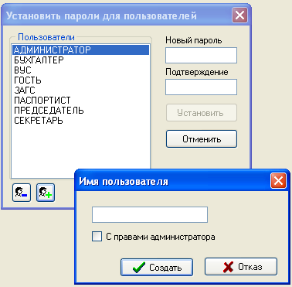
В поле «с правами администратора» поставьте «птичку». Для добавленного пользователя введите пароль и подтвердите его.
После того, как пользователь и пароль добавлены, выйдите из программы и зайдите в нее, при этом в полях «Пользователь», «Пароль» наберите имя пользователя и пароль, который Вы добавили.
В этом варианте, чтобы поменять пользователя, необходимо добавить его в список пользователей, выйти из программы и войти в нее с другим именем и паролем пользователя.
В обоих вариантах после ввода имени и пароля пользователя имя пользователя подсвечивается в верхней строчке программы (после слова ЗАГС).
15. Для четырех типов записей (о браке, о рождении, о расторжении брака, о смерти) добавлена возможность отложенной регистрации в ГИС РН. В основном, это актуально для записей актов о регистрации брака.
До фактической регистрации брака записи актов о браке оформляются и сохраняются в реестре без регистрации в ГИС РН. После фактического заключения браков актовые записи необходимо зарегистрировать в регистре. Это возможно сделать не только по одной актовой записи, но и списком. Для этого в реестре актовых записей отметьте необходимые для регистрации записи клавишей F3(при этом записи будут выделены синим цветом), после чего нажмите кнопку (отложенная регистрация в ГИС РН). После регистрации на экране появится «Отчет о регистрации», где будет сообщено об успешной регистрации актовых записей либо об ошибках при попытке регистрации.
Описанные выше действия можно выполнить и для актовых записей о рождении, о расторжении брака, о смерти.
Регистрировать (соответственно, отмечать клавишей F3) можно только те актовые записи в реестре, которые не были зарегистрированы ранее (не отмеченные ).

Июнь 2013 г. Обновление №134

- Обновлен системный справочник причин смерти (используемый в ГИС РН).
- Контроль специальных сведений в актовых записях о рождении осуществляется только во вновь набираемых записях при их сохранении. В записях, которые были введены ранее и выбираются из реестра, специальные сведения не контролируются.
- В записи акта о рождении по заявлению матери при запросе данных в ГИС РН ошибочно контролировалось гражданство отца. Данная ошибка устранена.
- В предыдущем обновлении, если при оформлении актовых записей наименование органа регистрации вводилось вручную (а не выбиралось из справочника органов регистрации), актовая запись ошибочно становилась выписанной от имени загса. Данная ошибка устранена.
- Добавлена возможность печати журналов учета заявлений о регистрации заключения и расторжении брака по кнопке в соответствующем журнале.
- Если в актовой записи о смерти введены обе причины смерти и Вы хотите печатать их в свидетельстве, поставьте «Да» в параметре «Печать в свидетельстве всех причин смерти» на закладке «Свидетельства».

Май 2013 г. Обновление №133

- В актовой записи о браке и в заявлении о регистрации заключения брака в графе «Гражданство» появилась возможность ввести второе гражданство (либо дополнить гражданство произвольным текстом), например, выбрать РБ, а в дополнительном поле ввести «постоянно проживающий в США».
Для ввода дополнительного текста нажмите на кнопку .
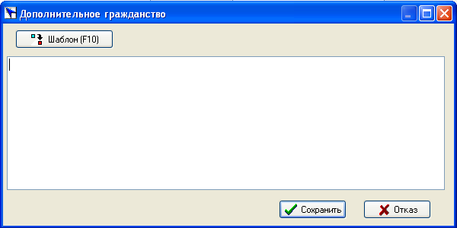
К полю «Дополнительное гражданство» подключен шаблон.
- В параметрах на закладке «Администрирование» добавились параметры «Путь для выгрузки документов ЗАГС» и «Путь для автоматического резервного копирования». Если эти параметры не заполнены, выгрузка и копирование будет осуществляться по пути, определенному программой (как было до настоящего обновления).
- Появилась возможность предварительного ввода заявлений о регистрации расторжения брака с последующим созданием актовых записей о расторжении брака на основании введенных заявлений (аналогично заявлениям о регистрации брака, см. п.11 обновления №132).
Заявления о регистрации хранятся в пункте меню «Журналы».
- При печати повторного свидетельства появилась возможность не печатать слово «повторное» в свидетельстве. Для этого уберите «птичку» в поле «Печать в свидетельстве слова “повторное”» на закладке «Повторные свидетельства».
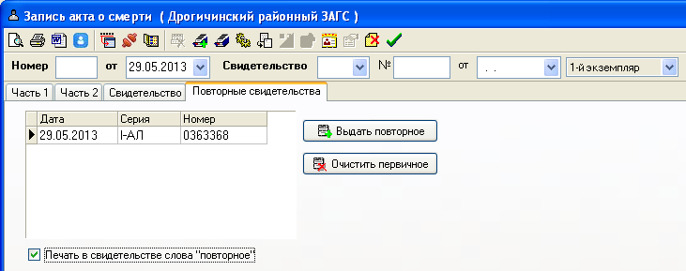
- При запросе данных из регистра населения некоторые поля в актовой записи являются обязательными для заполнения. Нажмите кнопку F1, появится окно с полями, требуемыми для заполнения. Набор полей варьируется от конкретного вида актовой записи. Например, для запроса данных в актовой записи о рождении по кнопке F1 появится окно
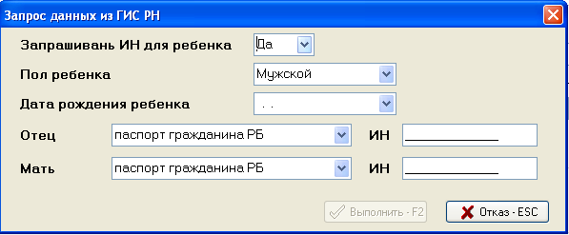
В поле «Запрашивать ИН для ребенка» значение «Нет» выбирается в случае мертворожденного ребенка.
Для запроса данных в актовой записи о смерти по кнопке F1 появится окно
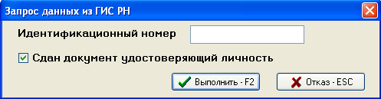
Если при запросе стоит птичка в поле «Сдан документ, удостоверяющий личность», то в актовой записи автоматически будет заполнено поле «Отметка о сдаче документа удостоверяющего личность» данными, пришедшими из регистра.
Кнопка F1 добавлена для удобства, запрос данных в регистре можно осуществить без использования данной кнопки, заполнив необходимые поля в актовой записи и нажав кнопку «Запросить данные из ГИС РН».
Примечание: кнопка F1 не реализована в актовой записи об усыновлении.
- В параметрах на закладке «общие» добавлен параметр «Контроль регистра ввода символов ФИО в а/з».
Параметр принимает следующие значения:
  - не менять регистр
  - первый символ вверх
  - верхний регистр.
В зависимости от выбранного значения при вводе ФИО в актовых записях будет учитываться регистр.
- При вводе актовой записи есть возможность менять регистр ФИО независимо от значения параметра «Контроль регистра ввода символов ФИО в а/з». Комбинацией клавиш Ctrl > все символы в поле, на котором стоит курсор, будут переведены в верхний регистр, а комбинацией клавиш Ctrl < только первый символ будет переведен на верхний регистр.
- После запроса данных из ГИС РН поля, подсвеченные желтым цветом, недоступны для корректировки. Исключение составляет место постоянного жительства. В случае если полученные из регистра данные о месте жительства не соответствуют действительным данным, разрешена корректировка места жительства.
- По требованию статистики в актовой записи о рождении ужесточен контроль при вводе данных. При обнаружении ошибок программа не позволяет напечатать и сохранить актовую запись. Если Вы УВЕРЕНЫ в правильности заполнения полей актовой записи, нажмите кнопку и выберите «Запись акта верна», актовая запись будет сохранена.
- По требованию статистики обязательным является заполнение района города (для городов РБ, имеющих районы) при вводе постоянного места жительства. После ввода места жительства код территории должен быть определен корректно. В противном случае контроль не позволит напечатать и сохранить запись.
- При печати свидетельства после положительного ответа на вопрос «Послать данные о регистрации в ГИС РН?» актовая запись записывается в реестр, а после успешной регистрации приобретает статус (взаимодействие с ГИС РН завершено успешно).
Запись с таким статусом невозможно удалить из реестра.
12. Добавлена возможность сортировки отчета о сданных паспортах в РОВД по номеру актовой записи (ранее отчет сортировался по фамилии).

Февраль 2013 г. Обновление №132

- В записи акта о расторжении брака добавлена возможность в графу 18 ввести текст о подписи, заверенной нотариусом.
- В записи актов о рождении и о браке добавлено поле «тариф». Если в это поле вводить сумму за дополнительные услуги, то впоследствии можно рассчитать сумму за оказанные дополнительные услуги за выбранный период времени (Сервис->Дополнительно->Выполнить обработку->Рассчитать сумму дополнительных услуг). Тарифы можно ввести в справочник «Место регистрации».
- При вводе заявления о браке добавилась возможность вводить госпошлину.
- В записи акта о рождении в графе «Специальные сведения» в поле «J» можно переключаться между вводом полной даты и вводом только года при помощи клавиши Insert (без участия «мышки»).
- В восстановленных записях о рождении при печати свидетельства по умолчанию печатается «восстановленная». Если не нужно печатать это слово, уберите «птичку» в поле «Печать в свидетельстве слова «восстановленная».
- Если при вводе заключения о перемене имени выбран второй специалист, подписывающий заключение, то значение будет сохранено и предложено при вводе следующего заключения.
- В записи акта о рождении добавилась выходная форма «Извещение о родителе иностранце». В записи акта о перемене имени «Извещение о перемене имени» отдельно можно напечатать в архив, в другой загс, в РОВД или РВК.
- В параметрах на закладке «Свидетельство» добавлен параметр «На закладке «свидетельство» сторона по-русски слева». Данным параметром можно отрегулировать размещение на экране русской и белорусской стороны свидетельства.
- В актовой записи о рождении изменился ввод графы
В данное поле вводится или выбирается один заявитель. Если регистрация рождения проходит в торжественной обстановке (стоит «птичка» в поле «в торжественной обстановке»), то появляется поле, в которое можно ввести второго заявителя. В дальнейшем, на основании актовых записей о рождении можно будет сформировать журнал регистрации заявлений, в котором есть отдельные графы с данными по заявителю.
- В заявлении о заключении брака появилась возможность запросить данные в ГИС РН. Добавлены поля «место регистрации», «тариф» (аналогично актовой записи о браке). Рассчитать сумму дополнительных услуг можно на основании введенных заявлений о регистрации заключения брака.
- На основании введенных заявлений о браке можно сформировать актовые записи о браке. Чтобы выбрать заявления на конкретную дату регистрации, воспользуйтесь кнопкой (отбор по условию) и введите дату заключения брака
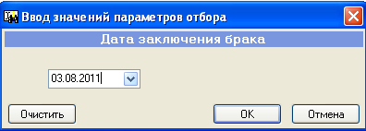
В реестре заявлений будут отобраны заявления на заданную дату регистрации брака. Если для формирования актовых записей нужны не все заявления на выбранную дату регистрации брака, отметьте НЕНУЖНЫЕ заявления клавишей F3. Нажмите кнопку (Создать актовые записи о браке), после утвердительного ответа на запрос
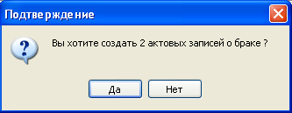
появится окно
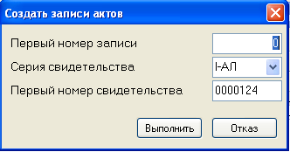
Откорректируйте необходимые поля и нажмите кнопку «Выполнить». На основании выбранных заявлений будут созданы актовые записи о браке, отсортированные по времени заключения брака внутри одной даты.
- В параметрах на закладке «Администрирование» параметр «Тип сортировки журналов актовой записи» может принимать три значения:
- Год+номер (эта сортировка по умолчанию предлагалась в последнем обновлении №131)
- Дата+номер (эта сортировка по умолчанию предлагалась до последнего обновления №131)
- Дата изменения
- Появилась возможность сформировать журнал учета заявлений о регистрации рождения на основании введенных актовых записей о рождении.
Откройте меню Журналы->Заявления о регистрации рождения.
Для загрузки в журнал актовых записей о рождении нажмите кнопку , выберите пункт «Загрузить записи актов», введите даты периода, за который будет производиться загрузка.
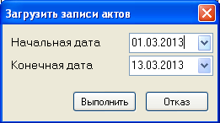
После загрузки записи в журнале можно корректировать, удалять (по кнопке ), добавлять новые, введенные вручную (по кнопке ). После удаления либо добавления записей понадобится перенумерация журнала. Для выполнения этого действия нажмите кнопку , выберите пункт «Перенумеровать журнал», введите с какой даты перенумеровать. Появится сообщение:
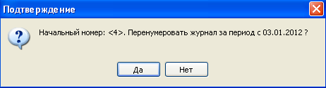
После утвердительного ответа журнал будет перенумерован.
Печать журнала (по кнопке ) предлагается в двух вариантах: книжной и альбомной формах.
Чтобы просмотреть актовую запись, на основании которой сформирована строка в журнале, установите курсор на запись в журнале и нажмите кнопку . Если запись в журнале введена вручную, появится сообщение
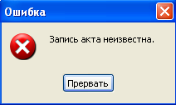
В этом обновлении добавлен только журнал учета заявлений о регистрации рождения, далее будут разрабатываться очередные журналы. Перед дальнейшей разработкой журналов хотелось бы услышать Ваши замечания и предложения. Сообщите их разработчикам в удобной для Вас форме (по телефону, факсу, электронной почте).
14. В актовой записи о перемене имени в поле «Сведения о детях не достигших 18 лет» графа «Дата рождения» вводится в формате даты. Если есть необходимость ввести только год рождения ребенка, щелкните «мышкой» по наименованию графы «Дата рождения», при этом графа сменит наименование на «Год рождения».
15. В восстановленной записи акта о смерти в поле «Основание восстановления записи акта» добавлена дата вступления решения суда в законную силу.
16. Если в записи акта о браке не совпадает дата актовой записи с датой заключения брака, то для ввода последней нажмите кнопку и выберите пункт «Дата брака и з/а не совпадают». В актовой записи на закладке «Часть 2» появится поле для ввода «Дата заключения брака (если не дата з/а)». До настоящего обновления это поле было доступно всегда.
17. В актовой записи о смерти дату смерти и дату рождения можно добавить в историю.
18. В актовой записи о расторжении брака добавлено поле «военкомат». В отчетах добавлена выходная форма «Отчет в военкомат о расторгнутых браках».
19. В параметрах на закладке «Свидетельства» добавлен параметр «Регистр печати свидетельства о смерти» (по просьбе г. Минска).
20. В актовой записи о смерти при взаимодействии с ГИС РН передается код основной причины смерти. Если код основной причины не заполнен, а заполнен код непосредственной причины смерти, то будет передаваться код непосредственной причины.
21. В параметрах появилась закладка «Смещение свидетельств». До этого обновления смещение по X и по Y было общее для всех свидетельств. В данной версии программы возможна раздельная настройка смещений по виду свидетельств. Раздельная настройка нужна только в том случае, если Вас не устраивает попадание текста в какой-то конкретный вид свидетельства.
Если в параметре «Раздельная настройка смещения» стоит «Нет», то достаточно заполнения двух параметров: «Смещение по Y (вниз)», «Смещение по X (вправо)».
Если в параметре «Раздельная настройка смещения» стоит «Да»,
необходимо заполнить смещения по всем видам свидетельств.
22. На закладке «Дополнительно» в справке об отсутствии записи акта о заключении брака добавлена выходная форма «Сопроводительное письмо к справке».
23. В заявлении о регистрации заключения брака ввод военкомата стал аналогичен вводу военкомата в актовой записи о браке. Данные о военкомате переносятся из заявления в актовую запись при формировании записи на основании заявления.
24. В алфавитной книге по кнопке можно проверить актовые записи на наличие ошибочных дат (например, 30.02.2010 и т.п.).
25. В заявлении о регистрации заключения брака по кнопке «Документы Word» добавлена выходная форма «Подтверждение даты регистрации брака».
26. В заявлении о регистрации брака, в актовых записях о регистрации брака и расторжения брака к полю «госпошлина» подключен шаблон для выбора учреждения банка.
27. Для более удобной настройки и проверки параметров ГИС РН в конце поля URL добавлены кнопки:
- - для ввода IP адреса и номера порта,
- - для открытия Internet Explorer и проверки доступности Web Services ГИС РН. Этой кнопкой нужно воспользоваться, если после нажатия копки и получения сообщения «соединение установлено» работа с ГИС РН невозможна. После нажатия кнопки должна появиться картинка вида:
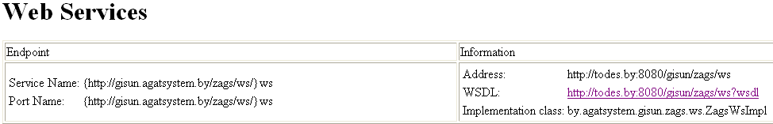
28. В актовой записи о браке и в заявлении о регистрации заключения брака в графе «Гражданство» появилась возможность ввести второе гражданство (либо дополнить гражданство произвольным текстом, например, выбрать РБ, а в дополнительном поле ввести «постоянно проживающий в США»).
Для ввода дополнительного текста нажмите на кнопку
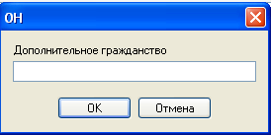

Январь 2013 г. Обновление №130-131

- При оформлении актовой записи о расторжении брака можно выбрать актовую запись о регистрации брака по кнопке из реестра записей актов о браке. В этом случае поиск актовой записи о браке можно осуществлять по фамилии.
Второй способ – быстрый поиск актовой записи о браке по номеру актовой записи (воспользовавшись кнопкой )
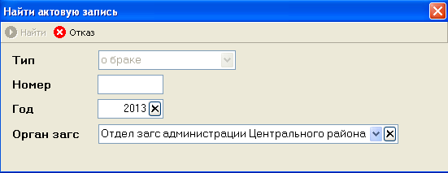
В этих случае при сохранении актовой записи будет предложено внести изменения в актовую запись о регистрации брака (брак прекращен на основании записи акта о расторжении брака).
- Добавились параметры на закладке «Свидетельство»
  - Печать подписи в свидетельстве на линии – при значении «Да» фамилия руководителя будет печататься на линии подписи, при значении «Нет» под линией подписи.
  - Дата прописью в две строки – при значении «Да» в свидетельстве на первой, отведенной для даты, строке будет печататься число, месяц, на второй строке год, в противном случае дата прописью будет печататься сплошным текстом.
  - Печать в свидетельстве краткого наименования области, района – при значении «Да» в свидетельстве будет печататься сокращенно обл., р-н.
  - Регистр печати свидетельств о браке – есть возможность печатать свидетельство на верхнем регистре.
  - Склонять фамилии в свидетельстве – в свидетельствах об установлении отцовства, об усыновлении, о расторжении брака ранее фамилии склонялись (посмотреть и откорректировать их можно было по кнопке «в падеже»). Сейчас, если значение параметра «нет», то фамилии, имена, отчества будут печататься в именительном падеже. Просмотреть склонение можно на закладке «свидетельство» (кнопка «в падеже» убрана за ненадобностью).
- Расширились возможности фиксации вновь создаваемой записи. В параметрах на закладке «фиксация» можно отдельно по каждому виду актовой записи настроить фиксировать или нет вновь создаваемую запись. Это возможно только в том случае, если в параметре «фиксация вновь создаваемой актовой записи в базе» выбрано значение «да».
- При вводе актовых записей о регистрации брака, о расторжении брака и заявлений о регистрации браке предлагается дата последней введенной записи (ранее предлагалась текущая дата).
- В справке об отсутствии записи акта о браке добавлена возможность выбора загса из шаблона, если лицо ранее состояло в браке. Если наименование загса не заполнено, будет печататься наименование вашего загса.
- В выходной форме «Отчет в военкомат об актах о смерти» добавлена возможность печати серии и номера выданного свидетельства.
- Доработано заключение о перемене ФИО.
- В параметрах на закладке «Дополнительно» добавлен параметр «не показывать кнопку «Выход без сохранения». Если значение параметра «Да», то при вводе актовой записи в серии доступных кнопок не будет кнопки .
- Выгрузить документы ЗАГС можно за период лет (ранее было возможно за один год)
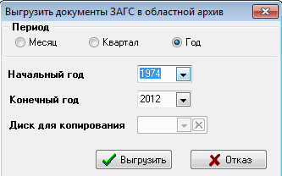

Декабрь 2012 г. Обновление №129

- В обновлении № 128 бланки заявлений были приведены в соответствие с действующим законодательством (был убран идентификационный номер).
По просьбам пользователей появилась возможность выбора печати бланков с идентификационным номером или без. На закладке «Дополнительно» в параметре «Бланки заявлений с ИН» ответьте «Да» или «Нет» соответственно Вашему выбору. По умолчанию значение параметра «Нет».
- Добавлен бланк заявления о расторжении брака по взаимному согласию супругов.
- Параметр «ЗАЯВЛЕНИЯ (должность, фамилия)» на закладке «Дополнительно» можно вводить для каждого компьютера отдельно. Введенная в это поле информация будет печататься в левом верхнем углу бланков заявлений.
- В актовой записи о расторжении брака в п.15 «Основание о расторжении брака» добавилось значение «По взаимному согласию».
Если заполнена только дата, то в актовой записи в п.15 будет напечатан текст «Совместное заявление супругов от ». Если нужен другой текст, наберите его в предлагаемом поле.
- В приходно-расходной накладной на бланки строгой отчетности добавлено: в поле «организация получатель» можно выбрать собственную организацию, «отпуск разрешил» можно ввести дважды, к полю «через кого» подключен шаблон, при вводе бланков можно воспользоваться кнопкой «+», будет предложен первый неиспользованный номер бланка по данному типу и серии.
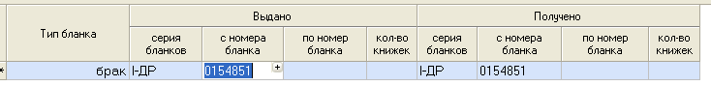

Октябрь 2012 г. Обновление №128

1. Бланки заявлений приведены в соответствие с действующим законодательством.
2. В актовой записи о рождении появилась возможность выбрать заявителя: отца - по кнопке , мать - по кнопке .
3. Для быстрого поиска актовой записи можно воспользоваться кнопкой .
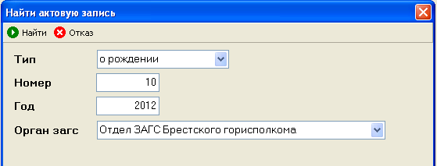
Если после осуществления поиска найдено несколько записей, можно выбрать нужную запись либо повторить запрос для поиска.
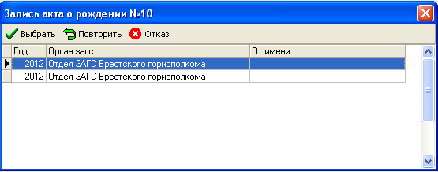
- Появилась возможность выписать приходно-расходную накладную по кнопке в главном меню и в реестре свидетельств. В реестре свидетельств функция этой кнопки заменила кнопку «выдано в сельисполком».
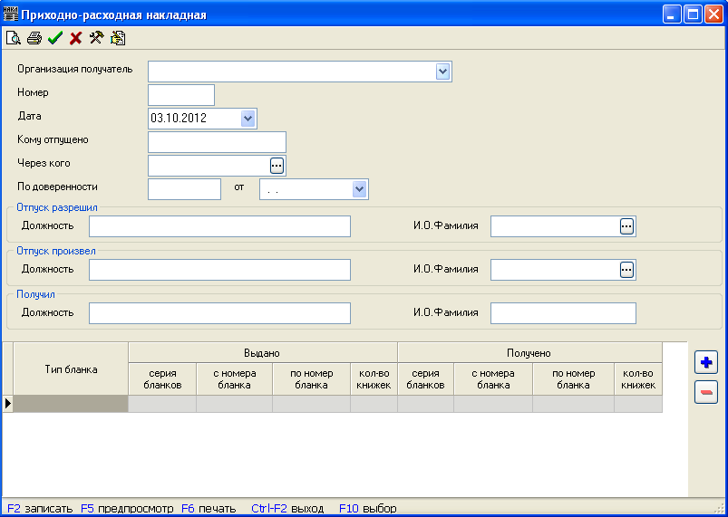
После ввода приходно-расходные накладные сохраняются в реестре.
При сохранении накладной выданные свидетельства отмечаются в реестре свидетельств (заполняются поля: «выдано в сельисполком», орган регистрации, в который передано свидетельство, № накладной).
При удалении накладной из реестра накладных в реестре свидетельств очищается ссылка на накладную, но отметка о выдаче в сельисполком НЕ удаляется.
При корректировке накладной отметки корректируются.
Чтобы в реестре свидетельств открыть или удалить накладную, на основании которой выдано свидетельство, необходимо стать курсором на свидетельство и нажать рядом с кнопкой
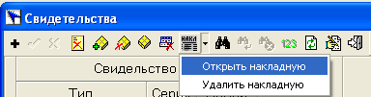
При удалении накладной в реестре свидетельств из реестра удаляются отметки о выдаче в сельисполком, проставленные на основании этой накладной.
Также в реестре свидетельств появилась кнопка «Очистить информацию о выдаче для текущей строки». С помощью этой кнопки можно вручную очистить ошибочную информацию о выдаче свидетельства.
- При работе в сети может возникать ситуация, когда несколько пользователей одновременно вводят одинаковый тип записей и номера записей могут дублироваться. Что бы избежать этого, в параметрах на закладке «Администрирование» в параметре «Фиксация вновь создаваемой записи в базе» поставьте значение «Да».
В этом случае при выписке новой актовой записи у Вас будет запрос
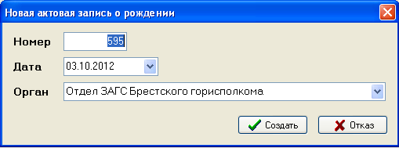
Пока Вы не нажмете кнопку «Создать», на остальных компьютерах в сети будет сообщение
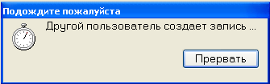
- Добавлен документ «Извещение в военкомат» для записи акта о рождении, о смерти, об установлении отцовства (по кнопке ).
- При выписке повторных свидетельств формируется реестр повторных свидетельств
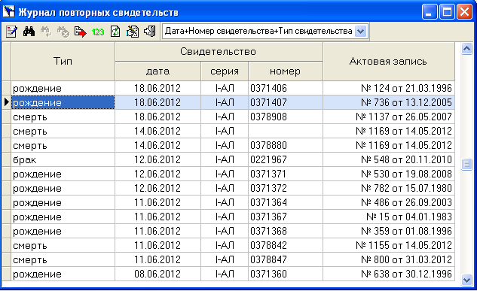
Установив курсор на нужную строку в реестре, можно открыть актовую запись, где было выписано данное свидетельство.
Из реестра есть возможность выгрузить список свидетельств по кнопке . Таким же образом (по кнопке ) можно выгрузить списки из реестра свидетельств и алфавитной книги.
- В реестр записей актов о смерти добавлена графа «Подразделение». Если актовые записи загружались с другого компьютера, не связанного по сети, в графе будет проставлен номер подразделения, указанный в параметрах загружаемой базы.
- В параметрах добавилась закладка «Смещение актовой записи». С помощью параметров этой закладки можно отдельно по каждому типу актовой записи настроить смещение по вертикали (Y) и горизонтали (X). Смещение будет видно при просмотре и печати актовой записи. Использовать эти параметры можно для увеличения того или иного поля отступа от края листа. При настройке параметров проверяйте, чтобы текст не вышел за границы печати. Параметры работают только для книжного вида актовых записей.
- В параметрах на закладке «Смещение актовой записи» есть параметр «Доступна кнопка быстрой печати». Если значение параметра «Да», то во всех документах в списке кнопок появится кнопка (печать документа на принтер без окна диалога). При нажатии на эту кнопку документ будет напечатан без предварительного просмотра по умолчанию.
- При вводе актовых записей о смерти и о браке для мужчин возраста от 16 до 65 лет военкомат будет определяться автоматически в соответствии с постоянным местом жительства, если в параметрах на закладке «Дополнительно» в поле «Определять военкомат по коду территории места жительства» будет стоять значение «Да».
В актовых записях в поле военкомат
появилась кнопка . Нажав на эту кнопку, также можно автоматически проставить военкомат, не выбирая его из списка по кнопке .
- В актовой записи о рождении при работе с ГИС РН необходимо определять код территории (АТЕ) места рождения ребенка.
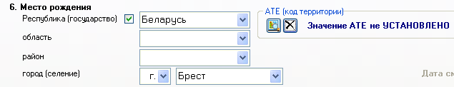
После ввода места рождения ребенка нажмите на кнопку . Если введенное значение найдено, будет определен код территории.
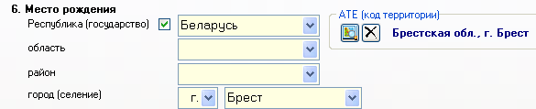

Поля будут подсвечены желтым цветом и запрещены для корректировки. Если корректировка необходима, нажмите кнопку и повторите ввод места рождения.
Если введенное значение не найдено, а Вы тем не менее уверены, что место рождения введено правильно, можно зарегистрировать запись с не найденным значением кода территории.
Желательно хотя бы раз в месяц (можно чаще) проводить загрузку изменений АТЕ. В Сервисе выберите пункт «Загрузить изменения АТЕ»
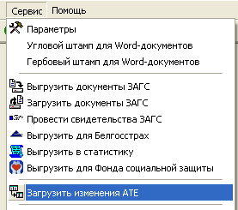
После выполнения появится сообщение
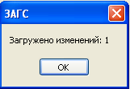 либо 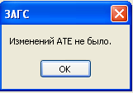.
В перспективе будет добавлена возможность настройки программы для автоматической загрузки изменений АТЕ.

Август 2012 г. Обновление №127

Внимание для районных загсов! Установка 127 обновления в загсе НЕ требует установки обновления в сельисполкомах (загрузка актовых записей будет производиться из 125 обновления).
1. Согласно Постановлению Минюста РБ № 175 от 20 июня 2012 г. внесены изменения и дополнения в справки и другие документы, связанные с регистрацией актов гражданского состояния.

Июль 2012 г. Обновление №126

Внимание для районных загсов! Установка 126 обновления в загсе НЕ требует установки обновления в сельисполкомах (загрузка актовых записей будет производиться из 125 обновления).
1. Согласно Указу Президента от 19 апреля 2012 г. № 197 «О внесении дополнений и изменений в Указ Президента РБ от 26 апреля 2010 г. № 200» (вступает в силу 9 августа 2012 г.) изменяется срок действия некоторых справок.
В параметрах на закладке «Общие» добавлен параметр «Срок действия архивных справок (в течение)» для ввода пользователем нужного значения. В настоящее время значение параметра - «шести месяцев», с 9 августа должно быть откорректировано на «одного года».
2. Согласно Постановлению Минюста РБ № 174 от 20 июня 2012 г. в заявления внесены дополнения и изменения.
3. Добавлена выходная форма:
- «Извещение о лишении родительских прав» в записи акта о рождении по кнопке «Документы Word». По кнопке «Выполнить» выберите «Лишение родительских прав отца (матери) и введите дату лишения прав, при этом на закладке «Сведения о ребенке» появится список необходимых для ввода реквизитов
4. В записи акта о браке, на закладке «Расторгнут (прекращен)» добавлены поля для ввода фамилий после расторжения брака.
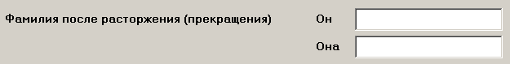
5. При печати свидетельства о смерти, в случае отсутствия основной причины смерти печатается непосредственная причина.
6. Для архивных справок и большинства документов, получаемых по кнопке «Документы Word», добавлена возможность ввода адресата по кнопке «Ввести адресата (F11)». Если адресат по кнопке не введен, то в соответствующих документах будет печататься адресаты, введенные в параметрах на закладке «Общие».
7. Для параметра «Печать в справках специалиста» добавлен третий вариант «только ФИО». При этом в справках будет печататься название должности руководителя загс, а инициалы и фамилия специалиста.
8. В записи акта о перемене имени, в списке «Сведения о детях, не достигших 18 лет» изменен тип поля «Дата рождения» с числового на текстовый.
9. На закладке «Свидетельство» при перемещении с русской части на белорусскую часть клавиатура будет автоматически переключаться с русского языка на белорусский (и наоборот).
10. В записи акта о рождении в п. 26 Основание записи сведений об отце добавлено поле . Если в поле поставить «птичку», в актовой записи не будет печататься текст «свидетельство о заключении брака».
11. Поля «дом», «кв.» расширены до 10 символов. Если в поле дом первый символ не цифра, то текст «дом» печататься не будет. Если в поле квартира первый символ не цифра, то текст «кв.» печататься не будет.
12. Согласно Постановлению Минюста № 173/73 от 20.06.2012 в актовой записи о смерти в графу «причина смерти» добавлен текст «шифр МКБ-10».
13. В восстановленной записи о рождении добавилась возможность по кнопке выбрать данные из актовой записи об усыновлении.

Июнь 2012 г. Обновление №125
- В актовых записях при вводе места жительства номера дома, корпуса, квартиры выделены в отдельные поля.
- В дополнительных документах добавлено «Заключение о внесении изменений, дополнений и исправлений в запись акта гражданского состояния».
- При печати актовых записей (о заключении брака, расторжении брака, рождении, смерти, установлении отцовства) в книжной форме расширилась возможность выбора номера и количества экземпляров печати.
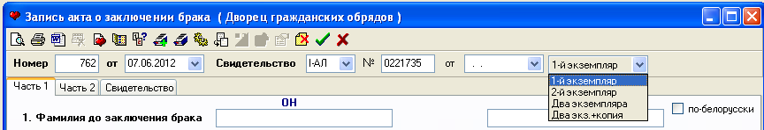
Если принтер поддерживает двухстороннюю печать, то в параметрах на закладке «Администрирование» поставьте «Да» в параметре «Доступен режим двухсторонней печати на принтере». Данный параметр настраивается для каждого рабочего места отдельно.
В окне предварительного просмотра доступен экспорт актовой записи в формат PDF.
В связи с большим количеством изменений, внесенных в актовые записи (книжная форма) в этом обновлении, на всякий случай оставлена возможность печати актовых записей до внесения изменений.
- В записи акта о рождении изменен ввод реквизита «26. Основание записи сведений об отце»
- В справках из меню «Дополнительно» формат номера справки изменен на символьный для возможности ввода не цифровых символов, например: 123/23-56.
- Добавлена закладка «Свидетельство» в актовой записи о смерти и актовой записи об установлении отцовства.
- В реестры актовых записей добавлена кнопка для открытия актовой записи с последним выданным свидетельством (включая повторные).
- При вводе актовой записи переход на нужную закладку можно осуществлять при помощи клавиш Ctrl-1, Ctrl-2 .. Ctrl-N.
- Если в актовой записи о смерти причина смерти на белорусском языке не введена, то в свидетельстве на белорусской стороне будет печататься причина смерти на русском языке. В свидетельстве печатается только основная причина смерти.
- В окне Помощь->О программе подсвечивается номер обновления и номер версии базы.
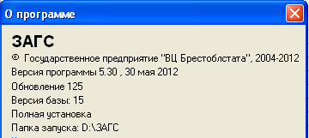
Для загрузки актовых записей сельисполкома версии базы в программе «ЗАГС» и в программе «ЛАИС» должны совпадать.
- В параметрах на закладке «Дополнительно» добавлен параметр «Контроль уникальности номера актовой записи».
Если в параметре выбрано значение «нет», контроль осуществляться не будет.
Если значение параметра «да» и при вводе актовой записи введен существующий в базе номер (в пределах одного года и одного органа регистрации), то при попытке сохранения будет выдано сообщение:
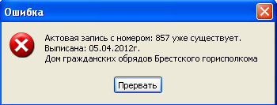
Если значение параметра «Запрос», то при попытке сохранения актовой записи с существующим номером будет выдано предупреждение
и после утвердительного ответа запись будет сохранена.
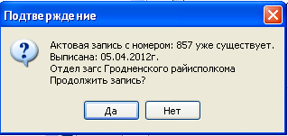
- На закладке «Администрирование» добавлен параметр “Актовая запись в верхнем регистре”. Если выбрать значение «Да», все реквизиты актовой записи (в книжной форме) будут печататься большими буквами.
- Если при оформлении записи акта об установлении отцовства мать выбирается из актовой записи о рождении, в актовую запись об установлении отцовства переносятся данные по ребенку (ранее переносились только данные о матери).
- В отчетах по ЗАГС в выходной форме «Отчет о сданных паспортах в РОВД» в запросе перед формированием добавилось поле «Все органы регистрации».
- В отчетах по ЗАГС добавилась выходная форма «Отчет о сданных паспортах в РОВД (расширенный)». Запрос перед получением формы выглядит следующим образом.
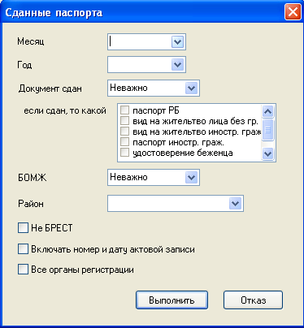
Это дает возможность получить отчет в различных разрезах (например, список людей, не сдавших паспорта; список иногородних; список людей, не имеющих регистрации).
Для корректного получения этого отчета при вводе актовой записи о смерти в п.21 «Отметка о сдаче документа, удостоверяющего личность» необходимо проставлять соответствующие значения «да» или «нет».
Если значения в актовых записях проставлены, то в дальнейшем можно будет отобрать записи со сданными документами или не сданными.
- В актовых записях о заключении брака, о расторжении брака и о перемене имени изменен ввод реквизита о взыскании госпошлины. В отдельный числовой реквизит выделена сумма взысканной госпошлины.
В параметрах на закладке «Общие» заполните параметр «Сумма госпошлины» (например, 100000), а в параметре «Значение для реквизита о взыскании госпошлины» уберите сумму и слово «рублей».
Ввод суммы в числовой реквизит даст возможность рассчитать взысканную госпошлину за период. Расчет можно сделать в Сервис-> Дополнительно-> Выполнить обработку
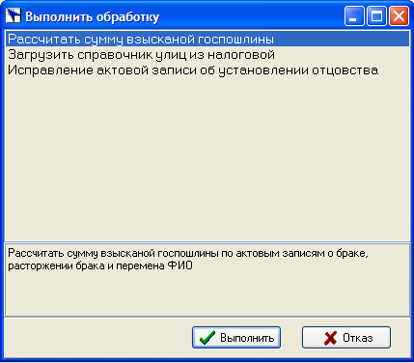
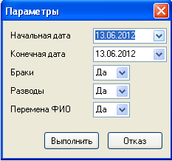

- Добавлен справочник «Должностные лица». 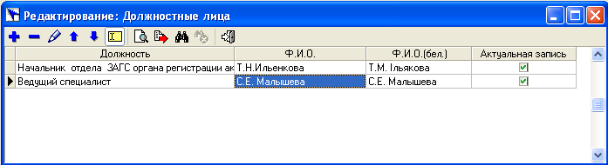
- В программе в правом верхнем углу подсвечивается фамилия специалиста, работающего за компьютером в данный момент. Выбрать другого специалиста можно, щелкнув мышкой по фамилии.
Откроется окно со списком из заполненного справочника «Должностные лица».
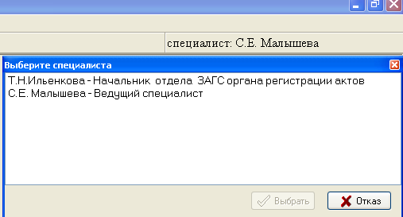
При печати в документах подписи будут соответствовать выбранной фамилии.
- Если есть необходимость печатать в свидетельстве фамилию специалиста, в параметрах на закладке «Общие» поставьте «Да» в параметре «Печать в свидетельстве специалиста».
Если в справках нужна подпись специалиста, в параметрах на закладке «Общие» поставьте «Да» в параметре «Печать в справках специалиста».
Данные параметры настраиваются для каждого рабочего места отдельно.
- При вводе актовой записи по кнопке можно выбрать ранее введенную запись о рождении (например, при рождении второго ребенка выбрать запись о рождении первого).
- Появилась возможность выдачи дубликата справки о рождении или о смерти. Для этого нужно поставить «птичку» в поле «дубликат».
В правом верхнем углу справки будет напечатано слово «дубликат».
- В дополнительных документах (справках) добавлены сопроводительные письма.
- В дополнительных документах (справках) при вводе добавилась возможность выбора специалиста, подписывающего документ.
- В отчетах по ЗАГС добавилась выходная форма «Список умерших для медстатистики» за выбранный период.
- Данный пункт в первую очередь актуален для пользователей, загрузивших информацию из программы Греся «Документы ЗАГС».
В справочнике «Серии свидетельств» могут быть ошибочно введенные или продублированные серии свидетельств (например: I-ДР и 1-ДР). Таким образом они проставлены и в актовых записях. Рассмотрим на примере как во всей базе изменить серию свидетельств на другую.
Изменим ошибочно введенную серию 1-ДР на I-ДР. Для этого необходимо:
- предварительно сделать резервную копию
- все пользователи на сетевых компьютерах должны завершить работу в программе
- в справочнике «Серии свидетельств» стать курсором на серию 1-ДР и нажать кнопку
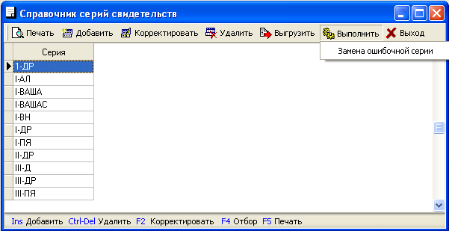

Выберите новую серию свидетельств
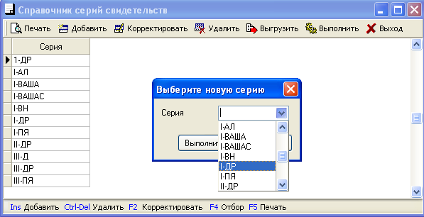
После подтверждения во всей базе серия 1-ДР будет замена на I-ДР, после чего серия 1-ДР удалится из справочника.
- При вводе актовой записи от имени другого органа регистрации (сельисполкома) рекомендуем орган регистрации выбирать из справочника по кнопке .
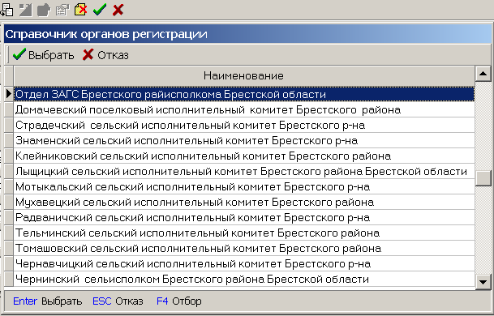
Набирать наименование вручную в текстовое поле
нужно только в том случае, если орган регистрации в настоящее время не существует.

Февраль 2012 г. Обновление №123
- По просьбе Фонда социальной защиты при выгрузке актовых записей о смерти не будет выгружаться идентификационный номер человека, если он не прошел контроль (первые 7 символов – числа, восьмой символ – буква, 9-11 символы – числа, 12-13 символы – РВ, последний символ – контрольная цифра). Если не введена дата смерти или дата рождения, значение выгружаемой даты будет состоять из нулей.
В параметрах задачи на закладке «Соц. защита» можно настроить следующие параметры:
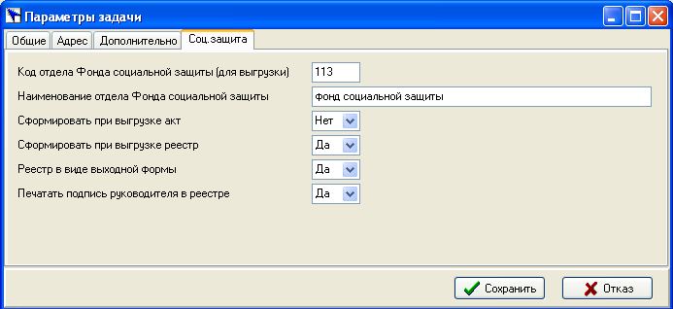
Если в параметре «Сформировать при выгрузке акт» стоит «Да», то будет сформирован акт приема-передачи. После настройки нижеследующих параметров при выгрузке будет сформирован реестр выгруженных записей.
- В актовой записи об установлении отцовства добавилась возможность выписать два свидетельства (отцу и матери). Для этого поставьте «птичку» в поле «два свидетельства».
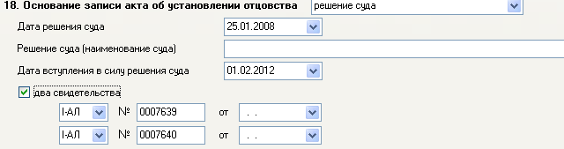
- В актовой записи об усыновлении (удочерении) в графе «решение суда» добавилась дата «вступило в законную силу». Если дата будет заполнена, соответствующий текст будет напечатан в графе 27 актовой записи.
В восстановленной записи о рождении в графу «основание восстановления записи» добавились новые поля:
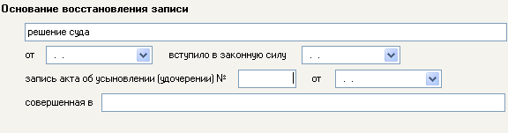
Если дата «вступило в законную силу» заполнена, соответственно в графе 16 актовой записи будет напечатан текст «вступило в законную силу с ».
Если заполнены поля о записи акта об усыновлении (удочерении), соответствующий текст будет напечатан в графе 16 актовой записи.
4. В меню «Дополнительно» появилась возможность (без ввода актовой записи) ввести и напечатать следующие справки: из записи акта о заключении брака, о расторжении брака, о рождении, о смерти, о перемене имени.
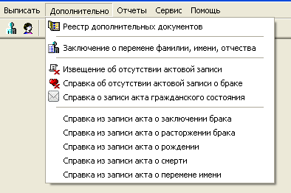
5. Возможность выбора кода основной причины смерти из системного справочника причин смерти (кнопка или по клавише F10). При этом курсор должен находиться в поле кода основной причины смерти.
6. В системный справочник «Типы населенных пунктов» добавлен военный городок (сокращенно «вг»).
7. В отчетах «Алфавитная книга по…» увеличен размер шрифта с 9 на 10 для граф: №п/п, ФИО, Номер, Дата.
8. Если в актовой записи о регистрации брака поставить птичку в поле «Брак расторгнут (прекращен)», появится закладка «Расторгнут (прекращен)» и можно будет ввести основание расторжения брака.
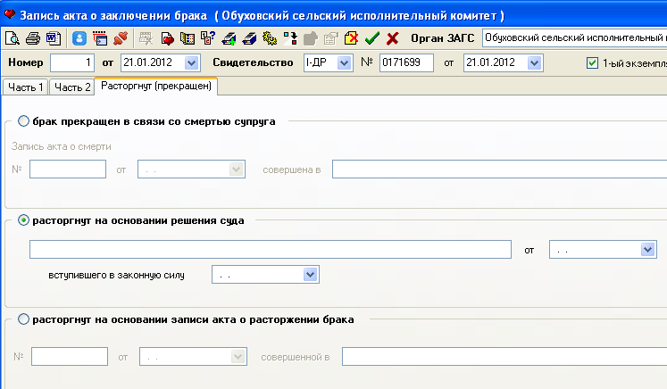
После заполнения нужных полей при получении архивной справки о браке данные о расторжении брака будут переноситься автоматически.
9. Появилась возможность проверить соединение с ГИС РН (для тех ЗАГС, у которых установлено соединение с регистром населения).
Для проверки нажмите кнопку «Пуск», выберите программу «ЗАГС», затем «Параметры ГИС РН»:
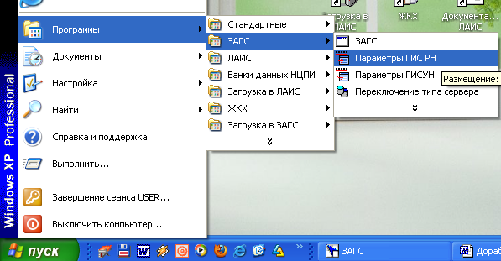

После выбора «Параметры ГИС РН» появится окно
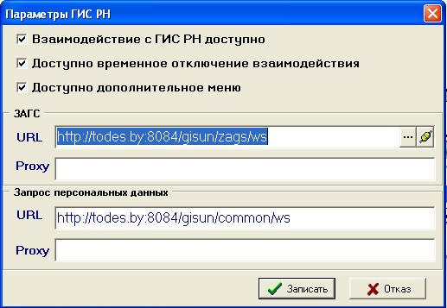
Нажмите на кнопку .
Если появится сообщение «Соединение установлено», все в порядке.
Сообщение «Адрес не найден» означает, что нет физической связи (может быть обрыв на линии).
Сообщение «Время ожидания истекло» означает, что связь есть, но сервер не отвечает.

Декабрь 2011 г. Обновление №122
- Для восстановленных записей актов по кнопке добавлена выходная форма:
- «Извещение о внесении исправления»
- Доработано взаимодействие с ГИС РН (см. документацию п.7).
- Добавлена возможность загрузить справочник причин смерти по МКБ10, при этом текущий справочник будет очищен. Пункт меню: Сервис->Дополнительно->Загрузить системный справочник причин смерти. ВНИМАНИЕ: системный справочник только на русском языке (белорусского перевода нет).
- Согласно Постановлению Министерства юстиции РБ от 22.11.2011 №262 приведены в соответствие ведомственные отчетности Приложение 13 о государственной регистрации актов гражданского состояния и Приложение 14 о движении бланков гербовых свидетельств.

Ноябрь 2011 г. Обновление №121
- Добавлена выгрузка данных для Фонда социальной защиты. 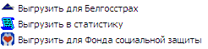 Перед выгрузкой необходимо в параметрах установить тип органа ЗАГС: “ЗАГС райисполкома” или “ЗАГС горисполкома” и ввести трехзначный код отдела Фонда социальной защиты (код можно узнать в отделе Фонда, расположенного по месту нахождения ЗАГСа).
- В справочнике организаций появилась возможность изменять орган регистрации. Это может понадобиться для исправления ошибки. Перед выполнением данной функции рекомендуется сделать резервное копирование базы.
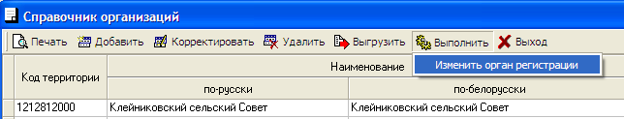

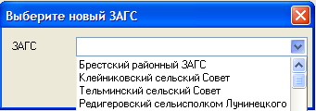

- При вводе наименования населенного пункта по первым буквам предлагается выбор из списка ранее введенных наименований.
- При создании нового документа появилась возможность загрузить последний добавленный документ. 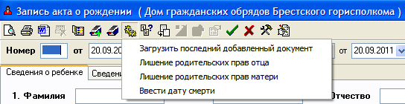
- При вводе актовой записи об установлении отцовства добавлена возможность выбирать отца из актовой записи о браке.
- В отчеты добавлена выходная форма: “Количество зарегистрированных актовых записей по органам регистрации”.

Август 2011 г. Обновление №119-120

ВНИМАНИЕ: для корректной выгрузки актовых записей в статистику необходимо правильно ввести значение параметра «Населенный пункт» на закладке «Адрес». Наименование населенного пункта должно быть набрано без типа населенного пункта, например, Иваново (г. Иваново – неправильно, тип населенного пункта в наименовании не указывается). Тип выбирается в параметре «тип населенного пункта». Убедительная просьба проверить правильность заполнения вышеуказанных параметров.
- При выписке актовой записи об усыновлении по кнопке можно выбрать данные об усыновляемом (удочеряемой) из актовой записи о рождении.
- Добавлена возможность поставить отметку в актовой записи о рождении в случае смерти человека (для визуального контроля). По кнопке введите дату смерти.
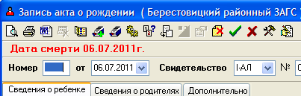
Повторный выбор режима позволяет отменить ввод даты смерти.
- Выгруженные документы для Белгостраха помещаются в специальную папку “Мои документы\Белгосстрах”, которая открывается сразу после выгрузки.
- В меню на закладке «Дополнительно» добавлена возможность вводить и печатать следующие документы:
- заключение о перемене фамилии, собственного имени, отчества;
- извещение об отсутствии записи акта гражданского состояния;
- справку об отсутствии записи акта о заключении брака;
- справку о записи акта гражданского состояния.
После сохранения вышеназванных документов дальнейшую работу с ними можно вести в реестре дополнительных документов.
Обратите внимание при вводе документов: к некоторым полям подключены шаблоны (кнопка ).
При вводе заключения о перемене фамилии, собственного имени, отчества данные можно выбрать из актовой записи о рождении по кнопке и из актовой записи о регистрации брака по кнопке , при вводе детей данные можно выбрать из актовых записей о рождении по кнопке , если таковые актовые записи имеются в базе.
Напечатать заключение можно по кнопке в виде бланка или по кнопке в формате Word. В дальнейшем, при вводе актовой записи о перемене имени можно перенести данные из заключения, выбрав его из реестра по кнопке .
Пожалуйста, вносите свои замечания и предложения по улучшению работы с новыми документами.
- В пункт меню Сервис->Дополнительно добавлен режим «поиск и восстановление базы». Данный режим используется в случае возникновения аварийной ситуации.
Если по какой-то причине при входе в программу возникает ошибка, а восстановление информации из автокопии не дает ожидаемого результата, и резервной копии на съемном носителе нет, можно воспользоваться данным режимом для поиска копии базы на Вашем компьютере.
После выбора данного пункта меню на экране появится окно
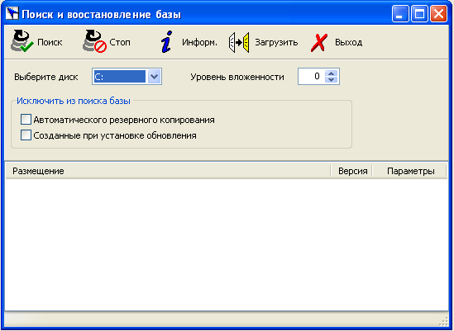
Выберите диск, на котором будет вестись поиск, нажмите кнопку
 , в окне высветится список копий баз (в случае, если таковые будут найдены). По кнопке 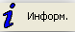 можно посмотреть информацию о данной копии базы
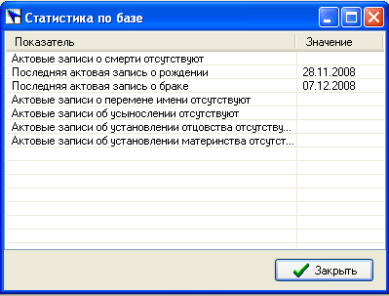
Если найденная копия базы Вас устраивает, и Вы хотите ее загрузить в АС «ЗАГС» нажмите кнопку .
Для удобства пользователя предлагается несколько параметров:
  - Уровень вложенности. Если значение этого параметра равно 0, то поиск ведется по всему диску и по всем папкам выбранного диска. Если Вы уверены, что копия базы находится в корне диска, то значение параметра можно сделать равным 1.
  - Исключить из поиска базы. Проставив «птички», из поиска можно исключить копии баз, созданных при автоматическом резервном копировании и созданные при установке обновления.
При малейшем затруднении во время выполнения данного режима обратитесь за консультацией.

6. В актовых записях при вводе (корректировке) больших текстовых полей (например, поля «отметка») можно воспользоваться кнопкой для работы с текстом в отдельном окне.

Май 2011 г. Обновление №118
- Добавлена возможность аннулирования записей актов о смерти, об усыновления, о заключении брака, восстановленной записи акта о рождении. Нажмите кнопку , введите дату аннулирования. После сохранения актовой записи она будет подсвечиваться красным цветом. По этой же кнопке можно отменить аннулирование. При создании условия для отбора доступен реквизит «дата аннулирования».
- Для записи акта о рождении добавлена возможность ввода дат лишения родительских прав по кнопке . По этой же кнопке можно отменить лишение. При создании условия для отбора доступны реквизиты «дата лишения родительских прав отца», «дата лишения родительских прав матери».
- Изменен расчет кода территории.
- При расчете кода территории в записи акта о смерти, если место постоянного жительства неизвестно, то код территории рассчитывается на основании места смерти.
- При выгрузке в статистику формируются два файла и помещаются в папку “Мои документы\Выгрузка в статистику”. Перед выполнением операции папка очищается от предыдущих выгрузок. Оба сформированных файла необходимо передать в статистику. После выгрузки данная папка автоматически открывается в “проводнике”.

Февраль 2011 г. Обновление №116-117
- При регистрации рождения ребенка справка формы 2 выдается только при регистрации по заявлению матери.
- Добавлена печать свидетельства об установлении материнства.
- В отчеты добавлена выходная форма в разрезе возраста родителей на основании актовых записей о рождении.
- В актовой записи о смерти для реквизита «смерть последовала» добавлены новые значения – на месте происшествия, в машине скорой помощи, в организации здравоохранения (в соответствие с постановлением Министерства здравоохранения Республики Беларусь №168 от 16.12.2010г.).
- Для актовых записей о браке и рождении добавлена возможность выбора значения республики (государства) из справочника стран по клавише F10 (с возможностью поиска).

Декабрь 2010 г. Обновление №115
- Бланки заявлений ЗАГС можно экспортировать в формат PDF.
- Увеличена скорость ввода актовых записей при работе программы в сети.
- В актовых записях о смерти при вводе даты смерти снят контроль на ввод пустой даты (в случае, если дата смерти неизвестна).

Октябрь 2010 г. Обновление №114
- Изменена выгрузка актовых записей для статистики.
- В актовую запись о рождении добавлены коды территории родителей для статистики (рассчитываются автоматически).
- В актовую запись о смерти добавлен код территории места жительства (рассчитывается автоматически).
- В актовую запись о смерти добавлен реквизит: для подтверждения факта вскрытия.

Октябрь 2010 г. Обновление №113
1. Добавлена выгрузка актовых записей для статистики. Меню «Сервис», пункт . В результате выгрузки будет сформирован файл “ST<RRRR>_<YYYY>_<MM>.xml” , где <RRRR> код района,
<YYYY> год выгрузки, <MM> месяц выгрузки. Для большинства загсов с этим файлом пока делать ничего не надо. В дальнейшем данный файл будет передаваться в статистику вместе с актовыми записями, об этом будет сообщено дополнительно.
2. Перевод текста на белорусский язык при печати свидетельств осуществляется согласно Закону РБ от23 ліпеня 2008 г. № 420-З «Аб Правілах беларускай арфаграфіі і пунктуацыі».

Август 2010 г. Обновление №112
1. Справки приведены в соответствие с Постановлением Министерства юстиции РБ от 9 июля 2010 г. № 42 «О внесении изменений и дополнений в постановление Министерства юстиции РБ от 16 августа 2006 г. №43».
2. Добавлен документ «Сопроводительное письмо к справке».
3. В актовой записи о рождении в графе 29 печатается серия и номер выданного свидетельства. Если при установлении отцовства графу 29 заполнять не нужно, поставьте птичку в поле на закладке «Дополнительно» актовой записи о рождении.
4. В меню «Сервис» пункты «Угловой штамп для Word-документов» и «Гербовый штамп для Word-документов» переместились из подменю «Дополнительно» в меню.
5. Добавлен параметр «Возможность выбора имени и отчества» в параметрах на закладке «Дополнительно». Если значение параметра «да», то при вводе первых букв имени или отчества предлагается список загруженных имен, отчеств (см. ниже пункт 1 обновления №111). По умолчанию значение параметра «нет».

Июль 2010 г. Обновление №111
1. При выписке актовых записей о рождении и регистрации брака при вводе имен, отчеств родителей (в актовой записи о рождении) и жениха, невесты (в актовой записи о регистрации брака) будут подсвечиваться варианты имен, отчеств.
Для этого необходимо в меню «Сервис» загрузить списки имен (пункт меню ).
Загрузка имен производиться из ранее введенных актовых записей. Загрузка может производиться неоднократно, по мере появления новых имен в актовых записях.
2. В актовой записи о смерти к полю «19.Заявитель» подключен шаблон.
3. В архивных справках в правом верхнем углу добавлены номера приложений постановления.
4. Добавлен документ «Сопроводительное письмо к выписке записи акта».

Май 2010 г. Обновление №110
1. В документы «Извещение о браке с иностранцем», «Извещение о браке в военкомат» добавлены места жительства вступающих в брак. Для автоматического заполнения адресата в извещениях о браке с иностранцем заполните параметр «Адресат для миграционных сообщений» на закладке «общие» в параметрах задачи.
2. В соответствии с административной процедурой 5.13 Выдача справок о рождении, о смерти, перечня административных процедур, осуществляемых государственными органами и иными организациями по заявлениям граждан (Указ Президента Республики Беларусь №200 от 26 апреля 2010 г.), из справок о рождении, о смерти исключен текст: «Справка действительна в течение шести месяцев».
3. В запись акта о рождении, на закладке «Дополнительно», добавлено поле «дата брака». Заполняется если основание записи сведений об отце выбрано «брак зарегистрирован».

Апрель 2010 г. Обновление №109
1. В документе «Извещение о внесении изменений в запись акта о рождении усыновленного (удочеренной)» печатается текст «Составлена восстановленная запись акта о рождении № от…» в случае если изменено место рождения и заполнено поле «Место регистрации» после усыновления (удочерения).
2. Добавлены бланки:
- «Акт проверки наличия бланков строгой отчетности»
- «Акт на списание использованных бланков строгой отчетности».

Февраль 2010 г. Обновление №108
1. К полю "Изменения" в записи акта о смерти подключен шаблон (F10) - Изменения, исправления, дополнения.
2. В документе «Извещение об изменении диагноза», записи акта о смерти, в строку «Основание» информация переносится из поля «Изменения», в предыдущих версиях информация переносилась из поля «Документ подтверждающий факт смерти».
3. Появилась возможность работать с шаблонами (добавлять, корректировать, удалять, искать необходимое значение) непосредственно при заполнении записи акта. Находясь в соответствующем поле, например «Изменения», по кнопке «Выбрать из шаблона (F10)» появляется справочник.
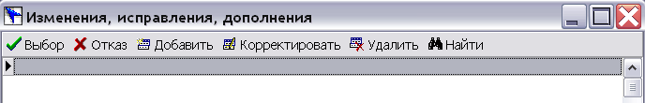
По кнопке «Добавить» появляется окно для ввода и записи значения.
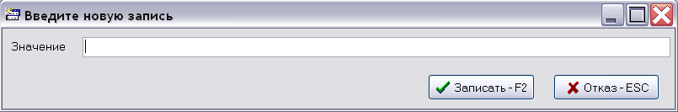
4. В пункт меню «Отчеты по ЗАГС» добавлены:
а) алфавитные книги по записям актов о перемене имени, об усыновлении, об установлении отцовства.
б) записи актов о рождении, о браке, об установлении отцовства, о смерти в разрезе органов регистрации (сельисполкомов). В скобках указаны с какого по какой номер записи акта вошли в отчет за выбранный период.
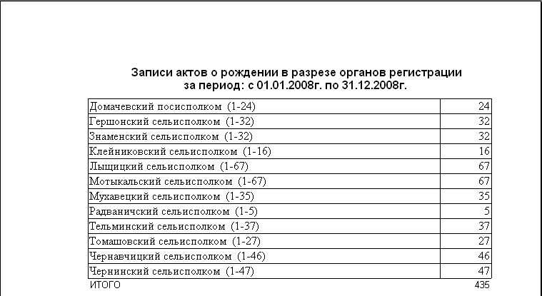
в) рождение – аналитика за период. Строка «Количество детей» заполняется в соответствии с п.9 записи акта о рождении «Из них осталось в живых».
5. В актовой записи об установлении отцовства в случае, если основание записи акта – решение суда, добавлена возможность ввести дату вступления в законную силу решения суда. Если дата будет введена, в актовой записи (графа 18) будет напечатана соответствующая информация.
6. В актовой записи о регистрации брака добавлены поля «причина снижения брачного возраста», «причина сокращения срока регистрации». Поле «причина снижения брачного возраста» 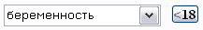доступно, если возраст меньше 18. Информация из данных полей нигде не печатается, их нужно вводить только в том случае, если в дальнейшем вы хотите отобрать актовые записи по этим признакам.
7. В пункте меню «Сервис» появилась возможность выгрузить актовые записи для Белгосстраха (по его требованию). Выгружаются все актовые записи о смерти за выбранный период. Выгруженный файл с расширением xml помещается в папку «Мои документы».
8. Если при выписке записи акта о заключении брака по кнопке вы выбираете предварительно заполненное заявление о регистрации заключения брака, то в актовую запись в поле «Отметка» из заявления (графы 12) переносится документ, подтверждающий семейное положение.
9. В записи акта о смерти контролируется дата смерти. Если дата смерти больше текущей даты, поле «Дата смерти» помечается красным цветом. Если дата смерти более чем на месяц меньше даты записи акта, поле «Дата смерти» помечается зеленым цветом. Если после проверки даты ее корректировка не требуется, это не считается ошибкой и актовая запись может быть сохранена.

Декабрь 2009 г. Обновление №107
1. В извещение об установлении отцовства добавлено место рождения отца.
2. К полю "Изменения" в записи акта о заключении брака подключен шаблон (F10) - Изменения, исправления, дополнения.
3. В актовых записях о рождении, об усыновлении, перемене имени контролируется дата рождения ребенка. Если дата рождения больше текущей, поле «дата рождения» помечается красным цветом.
4. В актовой записи о перемене имени добавлена выходная форма «Заключение о перемене ФИО» в формате Word по кнопке «Документы Word».

Июнь 2009 г. Обновление №106
1. При вводе актовой записи о смерти поле «24. Отметка» можно выбирать из шаблона «Отметка о национальности».
2. Появилась возможность получать оперативные справки в актах о рождении и смерти в формате Word по кнопке «Документы Word».
3. При отсутствии в базе актовой записи о браке для удобства выписки повторного свидетельства добавлена закладка «свидетельство». Эта возможность активизируется в параметрах на закладке «дополнительно». В поле «доступность закладки свидетельства» ответьте «да». (Для каждого компьютера закладка настраивается отдельно, поэтому в параметрах она выделена голубым цветом).
В этом случае данные можно вводить на закладке «свидетельство», где для ввода предлагаются только те поля, которые необходимы для печати свидетельства, причем на экране видна русская и белорусская стороны одновременно.

Март 2009 г. Обновление №105
1. Справки приведены в соответствие с требованиями Постановления Минюста РБ № 4 от 19 января 2009г. «Об утверждении инструкции по делопроизводству в государственных органах и организациях Республики Беларусь».

Март 2009 г. Обновление №104
1. Добавлена выходная форма:
- «Заключение о снижении брачного возраста» в записи акта о регистрации брака по кнопке . Если вы хотите получить справку на имя жениха, станьте курсором на любое поле данных о женихе, на имя невесты – на любое поле данных о невесте. По умолчанию справка выдается невесте.
2. Добавлены бланки:
- «Заявление о выдаче архивной справки о рождении»,
- «Заявление о выдаче справки о браке (о расторжении), о добрачной фамилии».
3. В форме «Отчет в военкомат о заключенных браках» изменился состав граф, в форме «Отчет в военкомат об актах о смерти» добавился запрос по возрасту умерших, которые должны попасть в отчет.
4. В форму «Отчет о сданных паспортах в РОВД» добавлена графа «Дата смерти».
5. В архивных справках о заключении брака, в записи акта о регистрации брака по кнопке , добавлен адресат. Если вы хотите получить справку на имя жениха, станьте курсором на любое поле данных о женихе. По умолчанию справка выдается невесте.
6. В реестре записей актов о смерти добавились графы: «место рождения», «место смерти».

Февраль 2009 г. Обновление №103
1. Добавлены выходные формы:
- «Извещение для бухгалтерии по месту работы матери» в записи акта об установлении отцовства по кнопке .
- «Извещение о браке в военкомат» в записи акта о браке.
2. Копии актовых записей, введенных до 1 января 2009 года будут выдаваться по форме, действующей до 01.01.2009.
3. Штамп для печати в актовых записях можно ввести в параметрах на закладке «Дополнительно». Эта возможность добавлена для того, чтобы в оперативных справках печатался штамп с адресом и телефонами, а в актовых записях в штампе было наименование органа регистрации.
4. Добавлен системный справочник военкоматов с введенными наименованиями военкоматов РБ. (Примечание: если в справочнике не найден нужный военкомат или его наименование неправильно, то после корректировки сообщите нам об этом).
Для корректной работы программы в параметрах на закладке «дополнительно» выберите ваш военкомат из справочника.
В актовых записях о браке и о смерти добавлены поля «военкомат».
Военкомат выбирается из справочника. В актовой записи о браке военкомат можно выбирать для жениха и для невесты, если они военнообязанные.
Выберите военкомат из справочника военкоматов, автоматически будет поставлена «птичка». Это говорит о том, что человек военнообязанный.
Если вы не знаете, к какому военкомату принадлежит военнообязанный, просто поставьте «птичку», не выбирая военкомат. В этом случае человек попадет в отчет вашего военкомата.
По кнопке будет выбран ваш военкомат (который вы определили в параметрах).
По кнопке поле военкомат будет очищено.
Если при вводе актовых записей вы будете заполнять поле «военкомат», у вас появиться возможность получать отчеты в разрезе военкоматов или сплошным списком.
Если «птичка» не проставлена, человек считается не военнообязанным и в отчет для военкомата не попадает.
5. В актовой записи о браке в правом верхнем углу будет печататься текст «брак расторгнут», если в поле «брак расторгнут» будет проставлена «птичка».
6. При отсутствии в базе актовой записи о рождении для удобства выписки повторного свидетельства добавлена закладка «свидетельство». Эта возможность активизируется в параметрах на закладке «дополнительно». В поле «доступность закладки свидетельства» ответьте «да». (Для каждого компьютера закладка настраивается отдельно, поэтому в параметрах она выделена голубым цветом).
В этом случае данные можно вводить на закладке «свидетельство», где для ввода предлагаются только те поля, которые необходимы для печати свидетельства, причем на экране видна русская и белорусская стороны одновременно.
7. В актовой записи о браке контролируется дата рождения жениха и невесты. Если возраст меньше 14 или больше 80 лет, компьютер подает звуковой сигнал и поле «дата рождения» помечается красным цветом. Если после проверки даты ее корректировка не требуется, это не считается ошибкой и актовая запись может быть сохранена.
8. При вводе населенного пункта маленькими буквами первая буква автоматически станет большой.
9. В актовой записи о браке в графе «отметка», если снижен брачный возраст, по кнопке можно вставить текст о снижении брачного возраста, а затем из шаблона вставить текст в то место, где стоит курсор.
10. Получить алфавитные книги можно по двум сортировкам:
1) по фамилии
2) по первой букве фамилии и дате актовой записи
Если вы при получении формы поставите «птичку» в запрос «сортировать с учетом даты з/а» отчет будет получен с учетом второй сортировки, в противном случае с учетом первой.
11. Добавлен справочник «Место регистрации». Если регистрация брака проходит в нескольких местах, можно при вводе актовой записи указать место регистрации.
12. При вводе актовой записи о рождении по заявлению матери при удалении данных об отце по кнопке не удаляются фамилия, имя, отчество, национальность.
13. При печати актовых записей в «подвале» печатается список выданных повторных свидетельств.
14. В реестре актовых записей о смерти добавлена основная причина смерти.
15. В параметрах на закладке «Дополнительно» добавлен параметр «Список слов, которые не меняют регистр». В поле слова вносятся списком через запятую. Как используется этот параметр? При вводе наименований населенных пунктов первая буква автоматически становится большой (переходит на верхний регистр). Если вы хотите, чтобы первая буква введенного слова оставалась маленькой, внесите это слово в список. Пример:
наименование места рождения – зерносовхоз Тимирязевский, в этом случае слово «зерносовхоз» вносится в список.

Декабрь 2008 г. Обновление №102
В данной версии программы следующие изменения:
- в связи с постановлением Минюста РБ № 1/6 от 11 ноября 2008 г. в актовые записи добавлены идентификационные номера, место рождения, убрана группа учета в Чернобыльском государственном регистре, изменен вид актовых записей; в программе будет поддерживаться единый вид актовых записей, рекомендованных постановлением;
- в связи с созданием Государственной информационной системы персонального учета населения РБ изменен ввод некоторых полей при оформлении актовых записей.
1. После установки обновления №102 выберите «Параметры» в пункте меню «Сервис», проверьте:
а) чтобы на закладке «Администрирование» поле «Альбомный вид записей» имело значение «да» или «нет» в зависимости от того, какого вида актовые записи (книжные или альбомные) используются в вашем регионе, поле «плоский вид элементов ввода на основных формах » - значение «нет»;
б) чтобы на закладке «адрес» был выбран тип вашего населенного пункта,
а населенный пункт (на русском и белорусском языках) был введен без типа населенного пункта (т.е. без букв г., д.);
нажмите кнопку .
3. Ввод ниже перечисленных полей при работе с актовыми записями в данной версии программы будет следующим:
а) Документ, удостоверяющий личность, вводится в виде
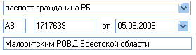
где тип документа принимает следующие значения
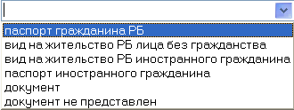
б) При вводе населенного пункта

тип населенного пункта выбирается из предлагаемых значений
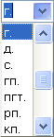, а в поле наименования вводится наименование населенного пункта без указания город, деревня и т.д.
Сокращения, принятые для типов населенных пунктов:

Сокращение по-русски | Сокращение по-белорусски | Наименование
г. | г. | город
д. | в. | деревня
с. | с. | село
гп. | гп. | городской поселок
пгт. | пгт. | поселок городского типа
рп. | рп. | рабочий поселок
кп. | кп. | курортный поселок
п. | п. | поселок сельского типа
нп. | нп. | населенный пункт
х. | х. | хутор
м. | м. | местечко
раз. | раз. | разъезд
ст. | ст. | станция
ж/д ст | чыг.ст. | ж/д станция
сан. | сан. | санаторий
в/ч | в/ч | воинская часть
аг. | аг. | агрогородок
Урочище | урочище | урочище
к. | к. | кишлак
сл. | сл. | слобода
ст-ца | ст-ца | станица

в) Идентификационный номер
4. При вводе актовой записи о рождении появилось поле «специальная регистрация», поле носит информативный характер и пока нигде не используется (в дальнейшем может использоваться в регистре народонаселения).

Ноябрь 2008 г. Обновление №101
1. Исправлена ошибка автоматического резервного копирования (не выполнялось).
Ноябрь 2008 г. Обновление №100
1. В записи акта о регистрации брака добавлено «Извещение о расторжении брака» (по кнопке ).
Октябрь 2008 г. Обновление № 95
1. Перед печатью алфавитной книги пользователю предлагается поставить «птичку» , для постраничной печати по буквам алфавита.
По умолчанию алфавитная книга будет печататься сплошным текстом.
2. Для печати краткого наименования органа регистрации в алфавитной книге поставьте «птички» 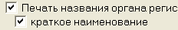.
3. В алфавитной книге к номеру восстановленной записи акта автоматически добавляется буква В, например 3-В.
Июль 2008 г. Обновление № 92.
1. В заявлении о регистрации заключения брака для удобства заполнения изменены шрифты в некоторых графах.
Заявление о регистрации заключения брака можно ввести со слов жениха и невесты и распечатать его для подписи. Заявление можно сохранить в реестре заявлений, и при оформлении актовой записи о браке выбрать ранее сохраненное заявление по кнопке . Все данные из заявления будут перенесены в актовую запись.
2. Если брачный возраст невесты или жениха менее 18 лет на момент даты регистрации брака, то рядом с полем «отметка» становится активна кнопка , при нажатии на которую автоматически высчитывается, на сколько снижен возраст и информация заносится в поле «отметка».
3. В отчетах «списки умерших» появился запрос . Если «птичка» не стоит, то списки формируются на основании актовых записей о смерти, выписанных ЗАГС, в противном случае будут включаться и актовые записи, загруженные из сельисполкомов.

Июнь 2008 г. Обновление № 91
1. Если в записи акта о рождении «Основание записи сведений об отце» - выбрано «брак зарегистрирован», то для печати будет доступна Справка о регистрации рождения (форма №1), если выбрано «заявление матери», то Справка о регистрации рождения (форма №1) и Справка о регистрации рождения (форма №2).
2. Архивная справка о браке (брак впервые) будет доступна для печати только в том случае, если семейное положение обоих супругов выбрано – «в браке не состоял(а)».

Май 2008 г. Обновление № 90
1. В параметрах задачи на закладке «Общие» изменен параметр «Доступность ввода только года в дате рождения» на «Доступность ввода только года и месяца в некоторых акт. записях». При выборе значения параметра – Да,
появится возможность ввести 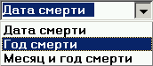 или 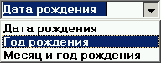, выбрав из предлагаемого списка нужный формат даты, в записи акта о смерти.
Ввести только год , поставив «птичку», в записи акта о заключении брака, рождении, расторжении брака, в восстановленной записи акта о рождении, заключении брака.
2. На закладке «Общие» добавлены параметры:
- «Адресат для сообщения об установлении отцовства». По умолчанию – «Территориальный центр социального обслуживания населения».
- «Адресат для сопроводительного письма к копии з/а». По умолчанию – пусто. Введите нужное значение.
3. Добавлена выходная форма «Сообщение об установлении отцовства» в записи акта по кнопке .

Апрель 2008 г. Обновление № 89.
1. В реестрах актовых записей по рождениям и бракам по кнопке «Системные отборы» добавлена возможность выбрать рождения и браки, заключенные в торжественной обстановке и заключенные браки по воскресеньям.
При заполнении записи акта поставьте «птичку» .
2. Кнопка «Задержка регистрации...» перенесена в кнопку «Системные отборы».
3. Добавлена выходная форма «Список умершего трудоспособного населения за период».
4. Добавлены документы: для каждого типа записи акта - «Сопроводительное письмо к копии записи акта»; в записи акта о расторжении брака - «Извещение о расторжении брака» (по кнопке ).
Апрель 2008 г. Обновление № 88.
1. В актовой записи о смерти появилась возможность вводить дату смерти и дату рождения в виде только год или только месяц и год.
2. При вводе актовой записи о рождении по отчеству ребенка автоматически заносится имя отца из справочника имен.
3. В актовой записи об усыновлении добавлена возможность ввести ФИО усыновителей в падеже для печати в свидетельстве.
4. Если при вводе актовой записи о рождении родители выбираются из актовой записи о регистрации брака, графа 26 «основание сведений об отце» заполняется автоматически
Март 2008 г. Обновление № 87.
1. Добавлены шаблоны ввода для актовых записей:
- изменения, исправления, дополнения – шаблон доступен в поле «изменения» в актовой записи о рождении
- орган выдачи документа, подтверждающего факт смерти – в актовой записи о смерти
- место регистрации – шаблон доступен в соответствующем поле в актовых записях об установлении отцовства, усыновлении, перемене имени
- решение суда - шаблон доступен в соответствующем поле в актовых записях об установлении отцовства, усыновлении, расторжении брака
2. Шаблон «документ, удостоверяющий личность» доступен во всех актовых записях, где необходим ввод такого документа.
3. Во всех актовых записях, где есть ввод адреса с указанием улицы, подключен шаблон в виде справочника улиц. При вводе улицы наберите одну или несколько букв названия улицы и обратитесь к справочнику по клавише F10 или кнопке , после чего выберите предложенный вариант. Если нужная вам улица отсутствует, добавьте ее в справочник.
4. Во всех актовых записях, где вводится место работы и должность, к полю «где и кем работает» подключены шаблоны в виде справочников мест работы и должностей. При вводе места работы наберите одну или несколько букв названия предприятия и обратитесь к шаблону по клавише F10 или кнопке , после чего выберите нужное предприятие. Если после места работы нужно ввести должность, поставьте запятую и вводите первые буквы должности, обратитесь к шаблону. Разделитель «запятая» позволяет переключаться между справочниками мест работы и должностей.
5. При восстановлении из резервной копии добавилась возможность восстановить параметры. Ранее восстанавливалась только база данных.
6. Если в параметрах в поле «контроль выдаваемых свидетельств» стоит «да», то в актовой записи добавляется кнопка «Свидетельство испорчено». По этой кнопке можно отмечать испорченные свидетельства в реестре непосредственно при оформлении актовой записи. После подтверждения номер испорченного свидетельства в актовой записи будет очищен. Введите новый номер выписываемого свидетельства.
7. В актовой записи о браке добавлена выходная форма «Извещение о браке с иностранцем».
8. В параметрах задачи, на закладке «Дополнительно», добавлены параметры: «Доступность ввода кода смерти», «Доступность ввода основной причины смерти», «Доступность ввода места и обстоятельств смерти», которые используются при выписке записи акта о смерти. По умолчанию выбрано значение «Нет».
Март 2008 г. Обновление № 86.
- Если программа на компьютере пользователя некорректно перенесена в другое место, то при запуске программы будет выдано сообщение - «Папка запуска программы не соответствует пути, по которому она была установлена. Устранить несоответствие?» и при положительном ответе несоответствие будет автоматически устранено.
- Свидетельства проводятся в реестре только после их печати (в предыдущих версиях – после просмотра).
- Исправлена ошибка в актовых записях, возникающая при дате равной 29 февраля.
- В алфавитных книгах печатается полное наименование органа регистрации.
- Добавлена выходная форма «Списки умерших за произвольный период».
- В актовой записи о смерти можно занести в историю неправильную причину смерти и ввести уточненную с последующей печатью с зачеркиванием в актовой записи.
- При вводе актовой записи об установлении отцовства сведения о матери выбираются из актовых записей о рождении. Для удобного поиска появилась возможность выбора сортировки актовых записей о рождении: по № и дате актовой записи, по фамилии матери, по фамилии отца.
- Добавлены извещения о внесении исправления.

Январь 2008 г. Обновление № 84.
- В реестре записей актов о рождении добавлены графы: «По счету» - который по счету ребенок родился у матери, «Адрес» - место постоянного жительства отца и матери.
- Добавлены архивные справки (форма 1, форма 2) в восстановленной записи акта о рождении (по кнопке ).

Январь 2008 г. Обновление № 83.
- В реестре актовых записей о смерти добавлена графа “Документ, подтверждающий факт смерти”;
- Добавлены выходные формы: “Раскладка имен зарегистрированных детей за период”, “Зарегистрированные браки по возрастам”, “Зарегистрированные браки по гражданству”;

Ноябрь 2007 г. Обновление № 80.
- При вводе адреса в актовых записях, если есть необходимость ввести район города, а затем улицу, дом, квартиру, можно отделить район города точкой с запятой от дальнейшего адреса.
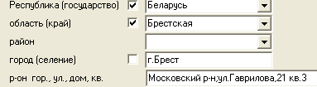
В этом случае при печати адреса в актовой записи район города будет печататься отдельной строкой.

Октябрь 2007 г. Обновление № 77.
- Для печати в бланках заявлений ЗАГС на закладке “Дополнительно” добавлены параметры: “ЗАЯВЛЕНИЯ (должность, фамилия)” и “ЗАВЛЕНИЯ
(орган)”;
Октябрь 2007 г. Обновление № 76.
- новые формы заявлений;
- в параметрах на закладке «Общие» добавлен параметр «Номер подразделения ЗАГС». По умолчанию выбрано значение – нет. Для выгрузки актовых записей и последующей загрузки их на главный компьютер выберите номер подразделения. Параметр используется, если записи актов выписываются подразделением или компьютера не объединены в сеть;
- в параметрах на закладке «Администрирование» добавлен параметр «Автоматическое пересоздание сортировок». Выберите значение частоты пересоздания сортировок (профилактическое действие над индексными файлами программы). Рекомендуемое значение не реже один раз в месяц;
- В пункт меню «Реестры» добавлена «Алфавитная книга». По кнопке выполняется загрузка актовых записей в алфавитную книгу по типам з/а, за выбранный период и орган регистрации.
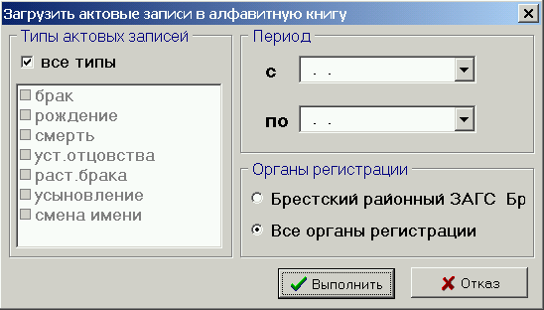
По кнопке вводят данные по актовой записи (архив), по кнопке устанавливаются параметры ввода;

Июль 2007 г. Обновление № 69.

- в реестрах актовых записей о рождении и смерти доступна кнопка для отбора актовых записей с задержкой регистрации, соответственно более 3 месяцев и более 7 дней;
- в актовой записи об установлении отцовства можно выбирать актовую запись о рождении ребенка для внесения изменений об отце из введенной записи об установлении отцовства;
- в выходной форме "Отчет в военкомат (за произвольный период)" не включаются мужчины старше 50 лет, из актовых записей о рождении исключаются записи, в которых основание сведений об отце по заявлению матери.
- пользователю “ГОСТЬ” разрешен только просмотр базы;

